Государственное бюджетное образовательное учреждение высшего профессионального образования «Красноярский государственный медицинский университет имени профессора В.Ф. Войно-Ясенецкого»
Министерства здравоохранения Российской Федерации
Фармацевтический колледж

ДНЕВНИК
производственной практики

МДК 01.02 Отпуск лекарственных препаратов и товаров аптечного ассортимента
ПМ 01 Реализация лекарственных средств и товаров аптечного ассортимента

Ф.И.О. Дондук-оол Даяны Григорьевны______________________

Место прохождения практики ___________________________________
(фармацевтическая организация)

с «11» мая 2020 г. по « 13 » июня 2020г.

Руководители практики:
Общий –___________________________________
Непосредственный – _________________________
Методический – Ф.И.О. (преподаватель) Мельникова Светлана Борисовна

Красноярск 2020 г.

СОДЕРЖАНИЕ

1.Цели и задачи прохождения производственной практики……………………4

2. Знания, умения, практический опыт, которыми должен овладеть студент после прохождения практики …………………………………………………….5

3.Тематический план ……………………………………………………………...6

4.График прохождения практики………………………………………………....7

Тема № 1. Организация работы по приему лекарственных средств, товаров аптечного ассортимента. Документы, подтверждающие качество.....................8

Тема № 2. Лекарственные средства. Анализ ассортимента. Хранение. Реализация...............................................................................................................12

Тема № 3. (6 часов).Гомеопатические лекарственные препараты. Дать определение. Анализ ассортимента. Хранение. Реализация..............................21

Тема № 4 (18часов). Медицинские изделия. Анализ ассортимента. Хранение. Реализация. Документы, подтверждающие качество.........................................26

Тема № 5. (18 часов) Медицинские приборы, аппараты, инструменты. Анализ ассортимента. Хранение. Реализация. Документы, подтверждающие качество...................................................................................................................45

Тема № 6 (12 часов).Биологически-активные добавки. Анализ ассортимента. Хранение. Реализация. Документы, подтверждающие качество......................56

Тема № 7 (6 часов).Минеральные воды. Анализ ассортимента. Хранение. Реализация. Документы, подтверждающие качество. ………………………..65

Тема № 8 (12 часов).Парфюмерно-косметические товары. Анализ ассортимента. Хранение. Реализация………………………………………….74

Тема № 9( 6 часов). Диетическое питание, питание детей до 3х лет. Анализ ассортимента. Хранение. Реализация………………………………………….79

Тема № 10. Маркетинговая характеристика аптеки..........................................97

Тема № 11. Торговое оборудование аптеки......................................................101

Тема № 12. Планировка торгового зала аптеки................................................103

Тема № 13. Витрины. Типы витрин. Оформление витрин..............................105

Тема № 14. Реклама в аптеке………………………………………………….108

ОТЧЕТ ПО ПРОИЗВОДСТВЕННОЙ ПРАКТИКЕ …………………………110

1.Цели и задачи прохождения производственной практики
Цель производственной практики по МДК 01.02 Отпуск лекарственных препаратов и товаров аптечного ассортимента состоит в закреплении и углублении теоретической подготовки студентов, приобретении ими практических умений, формировании компетенций, составляющих содержание
Задачами являются:
1.Ознакомление с работой аптечного учреждения и организацией работы среднего фармацевтического персонала, в сфере реализации лекарственных средств и товаров аптечного ассортимента.
2.Формирование основ социально-личностной компетенции путем приобретения студентом навыков межличностного общения с фармацевтическим персоналом и посетителями аптечной организации;
3.Закрепление знаний о правилах реализации и хранении изделий медицинского назначения и других товаров аптечного ассортимента.
4.Формирование умений работы с торговым оборудованием аптеки, организации пространства торгового зала аптеки.
5.Формирование знаний по проведению маркетинговых исследований в аптечных учреждениях. 6.Формирование навыков общения с посетителями аптеки с учетом этики и деонтологии в зависимости от характерологических особенностей посетителей.
7. Обучение организации проведения мероприятий по соблюдению санитарного режима, созданию условий для хранения товаров аптечного ассортимента.

2. Знания, умения, практический опыт, которыми должен овладеть студент после прохождения практики
Приобрести практический опыт:
Реализация лекарственных средств и товаров аптечного ассортимента.
Освоить умения:
У1.применять современные технологии и давать обоснованные рекомендации при отпуске товаров аптечного ассортимента;
У2.оформлять торговый зал с использованием элементов мерчендайзинга;
У3.соблюдать условия хранения лекарственных средств и товаров аптечного ассортимента ;
У5.оказывать консультативную помощь в целях обеспечения ответственного самолечения;
У6. использовать вербальные и невербальные способы общения в профессиональной деятельности.
Знать:
З1.современный ассортимент готовых лекарственных средств, лекарственные средства растительного происхождения, другие товары аптечного ассортимента;
З4.идентификацию товаров аптечного ассортимента;
З6.нормативные документы, основы фармацевтической этики и деонтологии;
З7.принципы эффективного общения, особенности различных типов личностей клиентов;
З8.информационные технологи при отпуске лекарственных средств и других товаров аптечного ассортимента

3.Тематический план
№ | Наименование разделов и тем практики |  | Всего часов | Всего дней
1 | 2 |  | 3 | 4
1. | Организация работы аптеки по приему и хранению товаров аптечного ассортимента. Документы, подтверждающие качество. |  | 30 | 5
2. | Лекарственные средства. Анализ ассортимента. Хранение. Реализация. |  | 18 | 3
3. | Гомеопатические лекарственные препараты. Анализ ассортимента. Хранение. Реализация. |  | 6 | 1
4. | Медицинские изделия. Анализ ассортимента. Хранение. Реализация |  | 18 | 3
5. | Медицинские приборы, аппараты, инструменты. Анализ ассортимента. Хранение. Реализация |  | 18 | 3
6. | Биологически-активные добавки. Анализ ассортимента. Хранение. Реализация. |  | 12 | 2
 | Минеральные воды. Анализ ассортимента. Хранение. Реализация. |  | 6 | 1
8. | Парфюмерно - косметические товары. Анализ ассортимента. Хранение. Реализация. |  | 6 | 1
9. | Диетическое питание, питание детей до 3х лет. |  | 6 | 1
10. | Маркетинговая характеристика аптеки. |  | 18 | 3
11. | Торговое оборудование аптеки. |  | 6 | 1
12. | Планировка торгового зала аптеки. |  | 12 | 2
13. | Витрины. Типы витрин. Оформление витрин. |  | 12 | 2
14. | Реклама в аптеке. |  | 6 | 1
15. | Маркетинговые исследования товаров аптечного ассортимента. |  | 6 | 1
 | ИТОГО |  | 180 | 30
Вид промежуточной аттестации |  | дифференцированный зачет

4.График прохождения практики :
Дата | Время начала работы | Время окончания работы | Наименование работы | Оценка/Подпись руководителя
11.05-  15.05.20 |  | Задание сдано 15.05.20 до 18-00 | Организация работы аптеки по приему и хранению товаров аптечного ассортимента. Документы, подтверждающие качество. | 5
16.05-  19.05.20 |  |  | Лекарственные средства. Анализ ассортимента. Хранение. Реализация. | 4
20.05.20 |  | Задания сдано 20.05до 18-00 | Гомеопатические лекарственные препараты. Анализ ассортимента. Хранение. Реализация. | 5
21.05-  23.05.20 |  |  | Медицинские изделия. Анализ ассортимента. Хранение. Реализация. | 4
25.05-  27.05.20 |  | Задания сдано 27.05 до 18-00 | Медицинские приборы, аппараты, инструменты. Анализ ассортимента. Хранение. Реализация | 5
28.05-  29.05.20 |  |  | Биологически-активные добавки. Анализ ассортимента. Хранение. Реализация
30.0.20 |  |  | Минеральные воды. Анализ ассортимента. Хранение. Реализация.
01.06.20 |  |  | Парфюмерно-косметические товары. Анализ ассортимента. Хранение. Реализация.
02.06.20 |  | Задания сдано 02.06 до 18-00 | Диетическое питание, питание детей до 3х лет.
03.06-  05.06.20 |  |  | Маркетинговая характеристика аптеки.
06.06.20 |  |  | Торговое оборудование аптеки.
08.06-  09.06.20 |  |  | Планировка торгового зала аптеки.
10.06-  11.06.20 |  |  | Витрины. Типы витрин. Оформление витрин.
11.06.20 |  | Задания сдано 11.06 до 18-00 | Реклама в аптеке.

Тема № 1. Организация работы по приему лекарственных средств, товаров аптечного ассортимента. Документы, подтверждающие качество.

Организация работы по приему лекарственных средств производится в соответствии с приказом Министерства здравоохранения РФ от 31 августа 2016 г. № 647н “Об утверждении Правил надлежащей аптечной практики лекарственных препаратов для медицинского применения”.

- В процессе приемки товаров аптечного ассортимента, в том числе требующих специальных условий хранения и мер безопасности, осуществляется оценка соответствия принимаемых товаров товаросопроводительной документации по ассортименту, количеству и качеству, соблюдению специальных условий хранения (при наличии такого требования), а также проверка наличия повреждений транспортной тары.
Компетенция субъекта розничной торговли по проверке качества поставленных товаров аптечного ассортимента ограничивается:
- визуальным осмотром внешнего вида
- проверкой соответствия сопроводительным документам, полноты комплекта сопроводительных документов( в том числе реестра документов, подтверждающих качество товаров аптечного ассортимента)
Субъекту розничной торговли необходимо учитывать особенности приемки и предпродажной проверки товаров аптечного ассортимента.

- Приемка товаров аптечного ассортимента осуществляется материально ответственным лицом. Если товары аптечного ассортимента находятся в транспортной таре без повреждений, то приемка может проводиться по количеству мест или по количеству товарных единиц и маркировке на таре. Если проверка фактического наличия товаров аптечного ассортимента в таре не проводится, то необходимо сделать отметку об этом в сопроводительном документе.
- Если количество и качество товаров аптечного ассортимента соответствует указанному в сопроводительных документах, то на сопроводительных документах :
- накладная
- счет-фактура
- товарно-транспортная накладная,
- реестр документов по качеству и других документах, удостоверяющих количество или качество поступивших товаров
проставляется штамп приемки, подтверждающий факт соответствия принятых товаров аптечного ассортимента данным, указанным в сопроводительных документах. Материально ответственное лицо, осуществляющее приемку товаров аптечного ассортимента, ставит свою подпись на сопроводительных документах и заверяет ее печатью субъекта розничной торговли (при наличии).

- В случае несоответствия поставленных субъекту розничной торговли товаров аптечного ассортимента условиям договора, данным сопроводительных документов комиссией субъекта розничной торговли в соответствии с утвержденной стандартной операционной процедурой составляется акт, который является основанием для предъявления претензий поставщику (составление акта в одностороннем порядке материально ответственным лицом возможно при согласии поставщика или отсутствия его представителя).
Субъектом розничной торговли по согласованию с поставщиком может быть утвержден иной способ уведомления поставщика о несоответствии поставленных товаров аптечного ассортимента сопроводительным документам.

- Лекарственные препараты независимо от источника их поступления подвергаются приемочному контролю с целью предупреждения поступления в продажу фальсифицированных, недоброкачественных, контрафактных лекарственных препаратов.
Приемочный контроль заключается в проверке поступающих лекарственных препаратов путем оценки:
- внешнего вида, цвета, запаха;
- целостности упаковки;
- соответствия маркировки лекарственных препаратов требованиям, установленным законодательством об обращении лекарственных средств;
- правильности оформления сопроводительных документов;
- наличия реестра деклараций, подтверждающих качество лекарственных средств в соответствии с действующими нормативными документами.

- Для проведения приемочного контроля приказом руководителя субъекта розничной торговли создается приемная комиссия. Члены комиссии должны быть ознакомлены со всеми законодательными и иными нормативными правовыми актами Российской Федерации, определяющими основные требования к товарам аптечного ассортимента, оформлению сопроводительных документов, их комплектности.

- Товары аптечного ассортимента до подачи в торговую зону должны пройти предпродажную подготовку, которая включает:
- распаковку
- рассортировку и осмотр
- проверку качества товара (по внешним признакам) и наличия необходимой информации о товаре и его поставщике.

- Продукты лечебного, детского и диетического питания, биологически активные добавки являются пищевыми продуктами, которые до их подачи в торговую зону или иное место торговли должны быть освобождены от тары, оберточных и увязочных материалов, металлических клипс. Субъект розничной торговли должен также произвести проверку качества продуктов лечебного, детского и диетического питания, биологически активных добавок по внешним признакам, проверить наличие необходимой документации и информации, осуществить отбраковку и сортировку.
Торговля продуктами лечебного, детского и диетического питания, биологически активными добавками запрещается при нарушении целостности упаковки. Качество данной группы товаров подтверждается свидетельством о государственной регистрации, в котором указана область применения и использования и документом производителя и (или) поставщика, подтверждающего безопасность продукта - декларацией о соответствии качества или реестром деклараций.
В случае нарушения целостности упаковки, отсутствия полного пакета документов продукты лечебного, детского и диетического питания, биологически активные добавки подлежат возврату поставщику.

- Дезинфицирующие средства до подачи их в торговую зону, размещения в месте продажи должны пройти предпродажную подготовку, которая включает освобождение от транспортной тары, сортировку, проверку целостности упаковки (в том числе функционирования аэрозольной упаковки) и качества товара по внешним признакам, наличия необходимой информации о дезинфицирующих средствах и его изготовителе, инструкций по применению.
Парфюмерно-косметическая продукция, подаваемая в торговую зону, должна соответствовать требованиям, определенным Решением Комиссии Таможенного союза от 23 сентября 2011 г. № 799 «О принятии технического регламента Таможенного союза «О безопасности парфюмерно-косметической продукции».

Тема № 2. Лекарственные средства. Анализ ассортимента. Хранение. Реализация.
1. Лекарственное средство- вещества или их комбинации, вступающие в контакт с организмом человека или животного, проникающие в органы, ткани организма человека или животного, применяемые для профилактики, диагностики (за исключением веществ или их комбинаций, не контактирующих с организмом человека или животного), лечения заболевания, реабилитации, для сохранения, предотвращения или прерывания беременности и полученные из крови, плазмы крови, из органов, тканей организма человека или животного, растений, минералов методами синтеза или с применением биологических технологий.

Анализ ассортимента лекарственных групп:
Фармако-  Терапевтическая группа | ТН | МНН | Код  АТХ
Блокаторы лейкотриеновыхрецепторов | Сингуляр | Монтелукаст | R03DC01
Противовирусное средство | Герперакс  Ацигерпин  Виворакс | Ацикловир | D06BB03
Противогрибковое средство | Микамин | Микафунгин | J02AX05
Блокатор«медленных» кальциевых каналов | Амлотоп | Амлодипин | С08СА01
Отхаркивающее муколитическое средство | Бромгексин | Бромгексин | R05CB02
Антисептическое средство | Борная кислота | Борная кислота | D08AD
Поливитаминное средство+ минералы | Пиковит | Поливитамины+ Минералы | А11АА03
Контрацептивное средство комбинированное (эстроген гестаген) | Ригевидон | Левоноргестрел + этинилэстрадиол | G03AA07
Диуретическое средство | Маннит | Маннитол | B05BC01
ОРЗ и «простуды» симптомов средство устранения | КолдактБронхо | Амброксол+ Гвайфенезин+Фенилэфрин+Хлорфенамин | N02BE51
Антацидное средство | Маалокс | Магния гидроксид+алгелдрат | А02АХ
Энтеросорбирующее средство | Полисорб | ПолисорбМП | А07ВС
Геморроя средство лечения | Анузол | Белладонны листьев экстракт + Трибромфенолята висмута и Висмута оксида комплекс + Цинка сульфат | C05AX03
Никотиновой зависимости средство лечения | Табекс | цитизин | N07BA
НПВП | Артрозилен  Кетонал  Велусал | Кетопрофен | М01АЕ03  М02АА10

1.Маркировка - это обязательная информация, нанесенная на изделие или упаковку в виде комплексов знаков и символов, характеризующих определенное изделие.
Функции:
1. информационная
2. мотивационная
3. эмоциональная
4. идентифицирующая
Правила маркировки ЛС, согласно требованиям Федерального закона от 12.04.2010 № 61-ФЗ «Об обращении лекарственных средств»:
Виды упаковки:
- Первичная(индивидуальная )
- Вторичная (потребительская)
- Транспортная
1. Лекарственные препараты, за исключением лекарственных препаратов, изготовленных аптечными организациями, ветеринарными аптечными организациями, индивидуальными предпринимателями, имеющими лицензию на фармацевтическую деятельность, должны поступать в обращение, если:
1) на их первичной упаковке (за исключением первичной упаковки лекарственных растительных препаратов) хорошо читаемым шрифтом на русском языке указаны наименование лекарственного препарата (международное непатентованное, или группировочное, или химическое, или торговое наименование), номер серии, дата выпуска (для иммунобиологических лекарственных препаратов), срок годности, дозировка или концентрация, объем, активность в единицах действия или количество доз;
2) на их вторичной (потребительской) упаковке хорошо читаемым шрифтом на русском языке указаны наименование лекарственного препарата (международное непатентованное, или группировочное, или химическое и торговое наименования), наименование производителя лекарственного препарата, номер серии, дата выпуска (для иммунобиологических лекарственных препаратов), номер регистрационного удостоверения, срок годности, способ применения, дозировка или концентрация, объем, активность в единицах действия либо количество доз в упаковке, лекарственная форма, условия отпуска, условия хранения, предупредительные надписи.
2. Фармацевтические субстанции должны поступать в обращение, если на их первичной упаковке хорошо читаемым шрифтом на русском языке указаны наименование фармацевтической субстанции (международное непатентованное, или группировочное, или химическое и торговое наименования), наименование производителя фармацевтической субстанции, номер серии и дата изготовления, количество в упаковке и единицы измерения количества, срок годности и условия хранения.
3. Лекарственные средства в качестве сывороток должны поступать в обращение с указанием животного, из крови, плазмы крови, органов и тканей которого они получены.
4. На вторичную (потребительскую) упаковку лекарственных средств, полученных из крови, плазмы крови, органов и тканей человека, должна наноситься надпись: "Антитела к ВИЧ-1, ВИЧ-2, к вирусу гепатита C и поверхностный антиген вируса гепатита B отсутствуют".
5. На первичную упаковку и вторичную (потребительскую) упаковку радиофармацевтических лекарственных средств должен наноситься знак радиационной опасности.
6. На вторичную (потребительскую) упаковку гомеопатических лекарственных препаратов должна наноситься надпись: "Гомеопатический".
7. На вторичную (потребительскую) упаковку лекарственных растительных препаратов должна наноситься надпись: "Продукция прошла радиационный контроль".

8. На первичную упаковку (если для этого существует техническая возможность) и вторичную (потребительскую) упаковку лекарственных препаратов, предназначенных для клинических исследований, должна наноситься надпись: "Для клинических исследований".

9. Упаковка лекарственных средств, предназначенных исключительно для экспорта, маркируется в соответствии с требованиями страны-импортера.

10. На транспортную тару, которая не предназначена для потребителей и в которую помещено лекарственное средство, должна наноситься информация о наименовании, серии лекарственного средства, дате выпуска, количестве вторичных (потребительских) упаковок лекарственного средства, производителе лекарственного средства с указанием наименования и местонахождения производителя лекарственного средства (адрес, в том числе страна и (или) место производства лекарственного средства), а также о сроке годности лекарственного средства и об условиях его хранения и перевозки, необходимые предупредительные надписи и манипуляторные знаки.
11. На первичную упаковку и вторичную (потребительскую) упаковку лекарственных средств для ветеринарного применения должна наноситься надпись: "Для ветеринарного применения".

12. На вторичную (потребительскую) упаковку лекарственного препарата наносится штриховой код.
- Хранение - это процесс сбережения медицинских и фармацевтических товаров до их реализации или применения, обеспечивающий неизменность исходных свойств товаров.
Хранения лекарственных средств в аптеке осуществляется в соответствии с требованиями:
- Приказа Минздравсоцразвития РФ от 23.08.2010 № 706(ред. от 28.12.2010). «Об утверждении Правил хранения лекарственных средств».
- Приказа Минздрава России от 31.08.2016 № 646н « Об утверждении правил надлежащий практики хранения и перевозки лекарственных препаратов для медицинского применения» .
- Хранения лекарственных препаратов для медицинского применения осуществляется в соответствии с требованиями ГФ и нормативной документации, а также с учетом физико-химических свойств веществ, входящих в состав лекарственного препарата.
- В помещениях для хранения лекарственных средств должны поддерживаться определенные температура и влажность воздуха, позволяющие обеспечить хранение лекарственных средств, в соответствии с указанными на первичной и вторичной (потребительской) упаковке требованиями производителей лекарственных средств.
- Помещения для хранения лекарственных средств должны быть оборудованы кондиционерами и другим оборудованием, позволяющим обеспечить хранение лекарственных средств, в соответствии с указанными на первичной и вторичной (потребительской) упаковке требованиями производителей лекарственных средств, либо помещения рекомендуется оборудовать форточками, фрамугами, вторыми решетчатыми дверьми.
- Помещения для хранения лекарственных средств должны быть обеспечены стеллажами, шкафами, поддонами, подтоварниками.
- Отделка помещений для хранения лекарственных средств (внутренние поверхности стен, потолков) должна быть гладкой и допускать возможность проведения влажной уборки.
- В помещениях для хранения лекарственные средства размещают в соответствии с требованиями нормативной документации, указанной на упаковке лекарственного препарата, с учетом:
- физико-химических свойств лекарственных средств;
- фармакологических групп (для аптечных и медицинских организаций);
- способа применения (внутреннее, наружное);
- агрегатного состояния фармацевтических субстанций (жидкие, сыпучие, газообразные).
- При размещении лекарственных средств допускается использование компьютерных технологий (по алфавитному принципу, по кодам)
- При выявлении лекарственных средств с истекшим сроком годности они должны храниться отдельно от других групп лекарственных средств в специально выделенной и обозначенной (карантинной) зоне.

Тема № 3. (6 часов).Гомеопатические лекарственные препараты. Дать определение. Анализ ассортимента. Хранение. Реализация.
Гомеопатические лекарственные препараты – это вещества растительного, животного, минерального происхождения (или их комбинации), содержащие чрезвычайно малые дозы активных соединений, которые производятся по специальной технологии и разрешаются для широкого клинического применения после их регистрации по правилам, установленным МЗ РФ.
Существует две ассортиментные категории гомеопатических препаратов:
1. Моно( одно) компонентные ( выдаются в индивидуальном порядке в специализированных аптеках и строго по назначению врача)
2. Комплексные (прописываются в качестве добавок натурального происхождения для общего (комплексного) оздоровления организма. Такие добавки можно приобрести в обычной аптеке без рецепта.)
Гомеопатические препараты выпускают в следующих формах: гранулы, таблетки, суппозитории, мази, капли, растворы для инъекций, сиропы, настойки и т.д.
Инъекционные формы лекарств отпускаются по рецепту в соответствие инструкций по их применению.
Принцип гомеопатии заключается в том, что это индивидуальный подход к каждому больному.
- принцип подобия;
- принцип малых доз;
- принцип потенцирования ЛВ;
- принцип «Жизненной силы»;
- принцип целостности организма;
- принцип испытания ЛВ.

Гомеопатические ЛС:
- практически не дают побочных эффектов,
- не вызывают привыкания, позволяют снижать на их фоне дозы аллопатических препаратов (даже сильнодействующих),
- обладают профилактическим действием,
- стоят дешевле аллопатических средств.

Особенности маркировки гомеопатических ЛС в соответствии с ФЗ №61:
1.На первичной упаковке хорошо читаемым шрифтом на русском языке указаны наименование гомеопатического препарата, номер серии, срок
годности, дозировка или концентрация, объем, активность в единицах действия или количество доз.
2.На вторичной (потребительской) упаковке хорошо читаемым шрифтом на русском языке указаны наименование гомеопатического препарата, наименование производителя, номер серии, срок годности, номер регистрационного удостоверения, способ применения, дозировка или концентрация, объем, активность в единицах действия либо количество доз в упаковке, лекарственная форма, условия отпуска, условия хранения, предупредительные надписи, штриховой код.
3.На вторичную (потребительскую) упаковку гомеопатических препаратов должна наноситься надпись: "Гомеопатический".

Хранение гомеопатических лекарственных средств, реализация:х

Хранятся гомеопатические средства в соответствие с инструкцией, данной производителем.
Хранят на отдельной полке с учетом их физико-химических свойств, при условиях, указанных предприятием – производителем, соблюдая режимы температуры, влажности и освещенности.
Реализация гомеопатических лекарственных средств из аптеки осуществляется только в потребительской упаковке по требованию покупателя без рецепта, кроме парентеральных гомеопатических лекарственных средств.
Не допускается отпуск гомеопатических лекарственных средств не прошедших государственную регистрацию; отсутствие удостоверения о качестве и безопасности; не соответствие санитарным правилам и нормам; с истекшим сроком годности; при отсутствии надлежащих условий реализации; отсутствие на этикетке информации, наносимой в соответствии с требованиями действующего законодательства.
Правила реализации гомеопатических препаратов:
В приложении к приказу МЗ РФ от 29.11.95. №335 «Об использовании метода гомеопатии в практическом здравоохранении» приведены правила отпуска гомеопатических ЛС:
1.Без рецепта отпускаются комплексные гомеопатические средства с показаниями для применения и простые (однокомпонентные) препараты по утвержденной МЗ номенклатуре.
2.По рецепту отпускаются простые (однокомпонентные) препараты, внесенные в список А.В соответствии с приказом основные гомеопатические ЛС отпускаются без рецепта врача за исключение инъекционных форм, на что есть особое указание в соответствующих инструкциях по применения этих препаратов. В этом приказе приведен список А ядовитых веществ (субстанций), их тритураций и растворов, применяемых в гомеопатии, которые должны храниться в отдельном шкафу (помещении) и под замком.
Описание гомеопатических лекарственных препаратов :
Гомеопатический лекарственный препарат | Стодаль; | Оциллококцинум;
Фармакологическая группа | гомеопатическое средство; | гомеопатическое средство;
Описание лекарственной формы | Прозрачный сироп светло-желтого с коричневатым оттенком цвета, с ароматным запахом; | Белые гранулы почти сферической формы, без запаха, легко растворимые в воде;
Показания препарата | симптоматическое лечение кашля различной этиологии; | грипп легкой и средней степени тяжести;  острая респираторная вирусная инфекция (ОРВИ) .
Противопоказания | Повышенная индивидуальная чувствительность к отдельным компонентам препарата; | повышенная индивидуальная чувствительность к отдельным компонентам препарата; непереносимость лактозы, дефицит лактазы, глюкозо-галактознаямальабсорбция.
Побочные действия | —— | Возможны аллергические реакции;
Способ применения | Взрослым: по 15 мл с помощью мерного колпачка 3–5 раз в день. Детям: по 5 мл с помощью мерного колпачка 3–5 раз в день. Длительность применения следует согласовать с врачом; | Внутрь(Положить под язык содержимое тубы и держать до полного растворения)  Детям: растворить содержимое дозы в небольшом количестве воды и давать с ложечки или с помощью бутылочки с соской.  Принимать препарат за 15 мин до приема пищи или час спустя.  Для профилактики: принимать по 1 дозе 1 раз в неделю в период распространения ОРВИ;
Форма выпуска | сироп по 200 мл препарата во флаконе коричневого стекла с белой завинчивающейся крышкой из пластика и герметичного кольца, обеспечивающего контроль первого вскрытия, и мерным колпачком, надетым на крышку. Каждый флакон помещают в картонную пачку; | Гранулы. По 1 дозе (1 г) гранул в тубе из белого полипропилена с пробкой из ПЭ. По 2, 4 или 10 блистеров помещают в картонную пачку с заклеивающимся по бокам «язычком»;
Условия отпуска из аптек | Без рецепта; | Без рецепта;
Условия хранения | При температуре не выше 25 °C.  Хранить в недоступном для детей месте. | При температуре не выше 25 °C.  Хранить в недоступном для детей месте.
Срок годности | 5 лет | 5 лет
Производитель (название и адрес) | БУАРОН , Франция , 69510 Мессими (8908787777) | БУАРОН, Франция 69510, Мессими,  (956-08-1099)
Регистрационный номер и номер серии | №П N015706/01  2018-06-05 | № П N014236/01  2018-08-07

Тема № 4 (18часов). Медицинские изделия. Анализ ассортимента. Хранение. Реализация. Документы, подтверждающие качество.
1)Федеральный закон от 21.11.2011 N 323-ФЗ (ред. от 06.03.2019) «Об основах охраны здоровья граждан в Российской Федерации». Статья 38. Медицинские изделия.
Медицинскими изделиями являются любые инструменты, аппараты, приборы, оборудование, материалы и прочие изделия, применяемые в медицинских целях отдельно или в сочетании между собой, а также вместе с другими принадлежностями, необходимыми для применения указанных изделий по назначению, включая специальное программное обеспечение, и предназначенные производителем для профилактики, диагностики, лечения и медицинской реабилитации заболеваний, мониторинга состояния организма человека, проведения медицинских исследований, восстановления, замещения, изменения анатомической структуры или физиологических функций организма, предотвращения или прерывания беременности, функциональное назначение которых не реализуется путем фармакологического, иммунологического, генетического или метаболического воздействия на организм человека. Медицинские изделия могут признаваться взаимозаменяемыми, если они сравнимы по функциональному назначению, качественным и техническим характеристикам и способны заменить друг друга.
Группа товаров, относящиеся к изделиям медицинского назначения:
- Перевязочные средства (перевязочный материал);
- Резиновые изделия;
- Изделия из пластмассы.
- Изделия медицинской техники
2)Перевязочные материалы - это продукция, представляющая собой волокна, нити, ткани, пленки, нетканые материалы и предназначенная для изготовления перевязочных средств промышленными предприятиями, либо непосредственно для применения медицинским персоналом и конечнымипотребителями. ПМ используется при операциях и перевязках для осушения операционного поля и раны, тампонады ран с целью остановки кровотечения и дренирования, для наложения повязок, защиты раны и обожженной поверхности от вторичного инфицирования и повреждений.
- Марля - сеткообразная ткань для медицинских целей. Выпускается марля отбеленная гигроскопическая и суровая, чисто хлопчатобумажная или с примесью вискозы, в рулонах шириной 85-90 см по 50-150 м, а также в отрезах по 2,3,5,10 м.
- Вата - масса волокон, слабо переплетённых между собой в различных направлениях, предназначена для подкладок при наложении повязок, компрессов и не применяется для прямого контакта с раневой поверхностью.
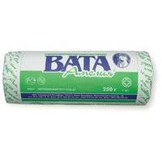

Перевязочное средство-это медицинское изделие, изготовленное из одного или нескольких перевязочных материалов, предназначенное для профилактики инфицирования и для лечения ран.
Бинты – это изделие, сделанное из различных видов ткани, которые отличаются между собой по плотности, эластичности, прочности и вариантах применения. Изделия представляют собой полотно, обладающее впитывающей способностью и вентиляцией.
- Бинты марлевые нестерильные выпускаются различными размерами, которые маркируются по длине в метрах и по ширине в сантиметрах (10х10, 5х10, 5х5, 5х7, 7х10, 7х14, 7х7) в индивидуальной упаковке.
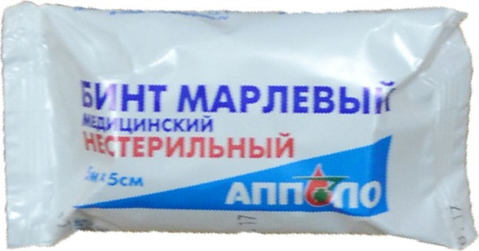
- Бинты марлевые стерильные выпускаются следующих размеров 5х10; 5х7; 7х14 в индивидуальной упаковке.
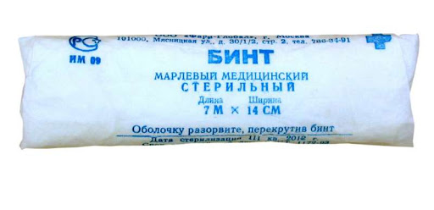
- Бинты гипсовые содержат гипс, который после намокания накладывается на травмированные части тела с целью их фиксации; применяются большей частью в травматологии. Выпускаются длиной 3 м и шириной - 10, 15, 20 см. в индивидуальной упаковке.
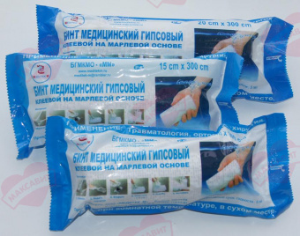
- Бинт эластичный изготавливается из суровой хлопчатобумажной пряжи, в основу которой вплетены резиновые нити, резко повышающие эластичность бинта. Эластичные бинты не стерилизуются, используются для нежесткого стягивания мягких тканей.
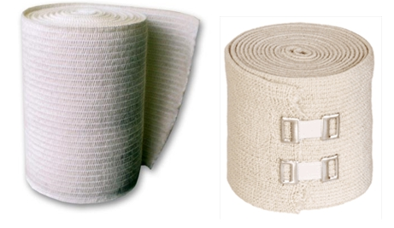
- Бинт трубчатый представляет собой бесшовную трубку из гидрофильного материала; его эластичность обеспечивается трикотажным типом плетения. Выпускается нескольких размеров для применения на различных участках верхних и нижних конечностей.
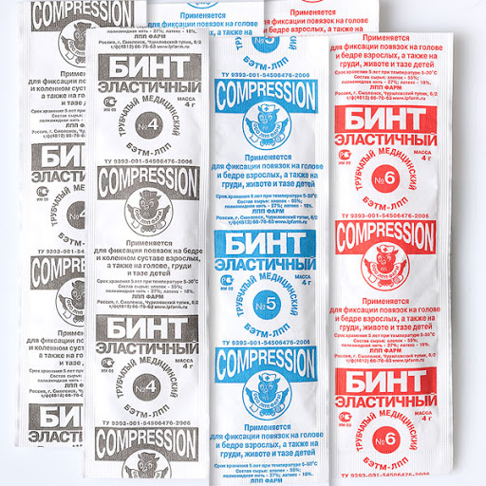
Марлевые салфетки - двухслойные отрезы марли размером 16х14 см, 45х29 см. Стерильные салфетки выпускаются в упаковке по 5,10,40 шт. Салфетки лечебные - это лекарственная форма, представляющая собой тканевую основу, пропитанную лекарственным веществом.
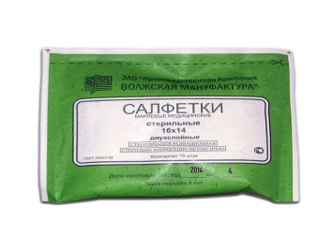
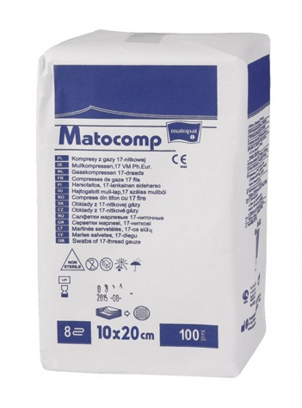
Пластыри, используемые как ПС, выпускаются фиксирующие и покровные (могут содержать лекарственное средство). Пластыри фиксирующие применяются в хирургии и травматологии для закрепления повязок, а пластыри покровные – в дерматологии для лечения ряда заболеваний и повреждений эпидермиса. По внешнему виду они подразделяются на ленточные и полоски.
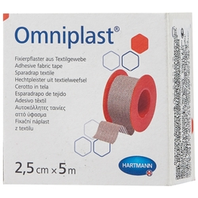
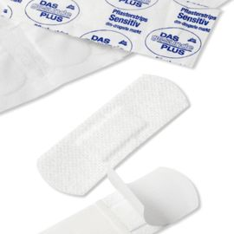
Пластыри без лекарственных веществ в виде липкой ленты называется лейкопластырь. Лейкопластыри применяются для фиксации повязок, для защиты небольших ран, когда наложение полноценной повязки нецелесообразно, фиксации различных трубок, проводов, катетеров. Лейкопластырь закрывает и защищает рану от попадания грязи, бактерий, не допускает повторного механического повреждения, стягивает края ран, что делает процесс заживления более быстрым и безболезненным. Некоторые разновидности пластыря имеют антисептические свойства^{[3]}.
Бактерицидный лейкопластырь состоит из отрезка основы (пластиковая плёнка, нетканный материал, ткань) покрытой клеем с одной стороны и подушечкой из впитывающего материала, приклеенного в центр липкой стороны. Подушечка может быть пропитана антисептическим веществом.
Изделия из резины и латекса
Для проведения различных медицинских манипуляций и для ухода за больными необходимы санитарно-гигиенические изделия из резины и латекса. Они обладают водонепроницаемостью, эластичностью, прочностью.
К изделиям из латекса относятся:
1. Перчатки:
- Хирургические перчатки :
- Анатомической формы для плотного облегания рук;
- Стерильные и нестерильные
- Опудренные внутри и неопудренные
- Тонкие, сверхтонкие или особо прочные
- С удлиненной манжетой (для использования в акушерстве, гинекологии)
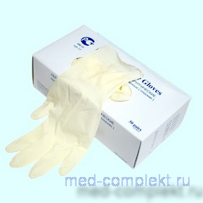
- Диагностические перчатки – для использования в стоматологии, лабораториях, для диагностики, для ухода за больными и т. д. Выпускают перчатки латексные и без латекса (виниловые и нитриловые), опудренные или неопудренные, нестерильные.
- Анатомические – выпускают для защиты рук медицинского персонала от загрязнений, воздействия вредных веществ. Толщина их стенок равна 0,5мм.

Напальчник- принадлежность для защиты рук от воздействия кислот и щелочей, а также при контакте с деталями приборов.
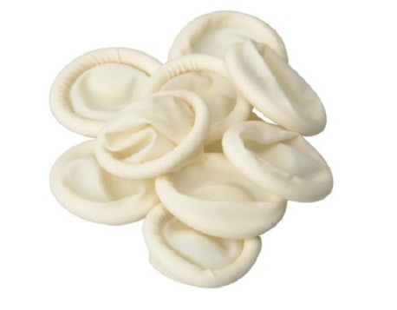
2. Соски для вскармливания и соски-пустышки.
Размеры сосок для детей в возрасте от 0 до 6, от 6 до 18, от 18 до 24 мес. Соска должна быть прочная,индифферентная к пищевым продуктам, химически стабильная по отношению к слюне и выдерживать частое кипячение.
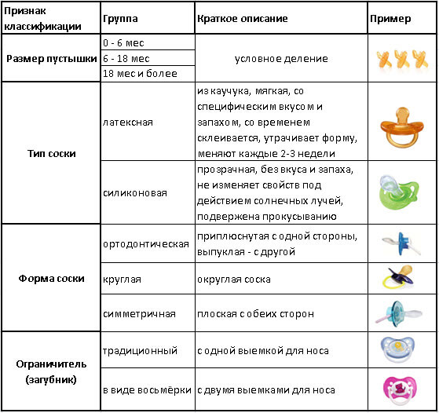
3. Презервативы – медицинское изделие в виде небольшой тонкостенной эластичной трубки с одним закрытым концом и входным отверстием на другом, предназначенное главным образом для использования в качестве средства контрацепции барьерного типа, а также средства защиты от многих патогенов, передающихся половым путём. Представляет собой непроницаемый для спермы и патогенов эластичный чехол, который для контрацепции надевается на эрегированный половой член. Предназначен прежде всего для предотвращения зачатия и заболеваний, передающихся половым путём.Современные презервативы чаще всего изготовляются из латекса, хотя используются и другие материалы, например, полиуретан. Кроме использования во время полового акта, презервативы имеют и другие медицинские применения: например, они надеваются^{[1]} на датчики аппаратов ультразвуковой диагностики при введении датчиков ректально (в прямую кишку) и вагинально (во влагалище) перед исследованием смежных органов для исключения переноса инфекций от одного пациента к другому, а урологические презервативы (уропрезервативы^{[2]}) с отводной трубочкой на конце могут использоваться для сбора мочи в мочеприемник.
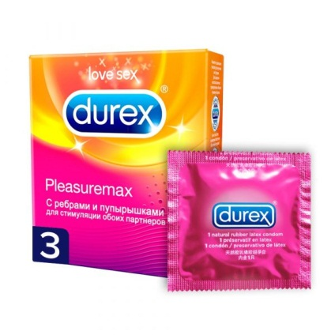
Изделия из резины
К изделиям из резины относятся:
1. Грелки – это резиновые емкости, которые при необходимости местного прогрева организма наполняют горячей водой, так же применяют для спринцеваний и промываний.
Выпускаются:
- А – для местного согревания тела;
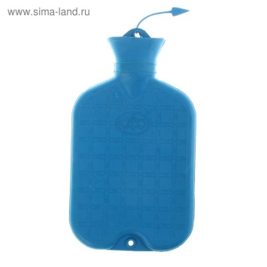
- Б – комбинированные, применяющиеся для согревания, промывания и спринцевания, поэтому они комплектуются резиновым шлангом, тремя наконечниками, пробкой - переходником и зажимом.
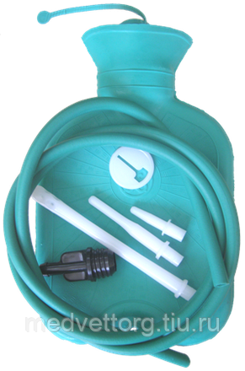

Грелки бывают трех объемов: 1л, 2л, 3л. Изготавливают из цветных резиновых смесей.
Проверка качества осуществляется на наличие протекаемости, прочности и герметичности.
2. Пузыри для льда предназначены для местного охлаждения при различных травмах, в гинекологии они представляют собой емкости различной формы с широкой горловиной для заполнения льдом, закрывающиеся пластмассовой пробкой. Выпускаются 3-х размеров с диаметром 15,20 и 25 см. Они вмещают 0,5-1,5 кг льда. Проверяют на прочность и герметичность.
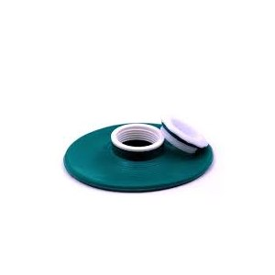
3. Спринцовки представляют собой резиновый баллончик грушевидной формы с мягким или твердым наконечником. Необходимы для ухода за больными, а также здоровым людям с целью промывания различных каналов и полостей.
Спринцовки бывают 2-х типов: А — с мягким наконечником (с баллончиком единое целое); Б — с твердым наконечником (изготавливается из пластмассы). Выпускаются разных номеров в зависимости от объема в мл (15, 30, 45 и т.д. до 360).
Спринцовка типав А (с мягким наконечником):
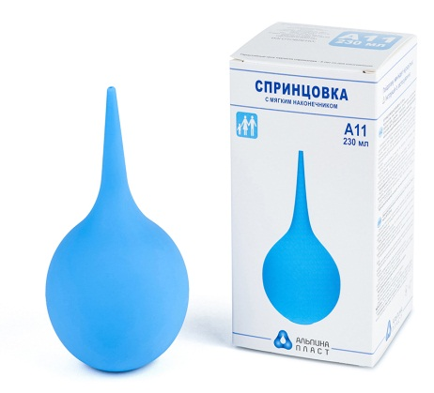
Спринцовка типа В (с твердым наконечником):
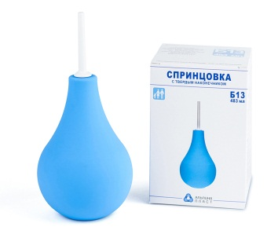
4. Кружка ирригаторная (Эсмарха) представляет собой широко- горлую плоскую емкость, соединяющуюся с резиновой трубкой с помощью патрубка. Предназначена для спринцевания. Выпускается трех размеров в зависимости от вместимости 1, 1,5 и 2 л.
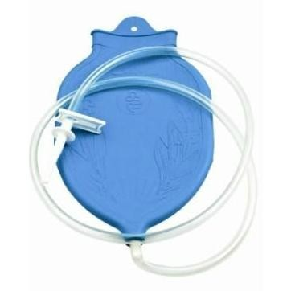
5. Судна подкладные предназначены для туалета лежачих больных. Представляют собой круги подкладные продолговатой формы с дном. Кольца маточные представляют собой формовые полые кольца, предназначенные для предупреждения выпадения матки.
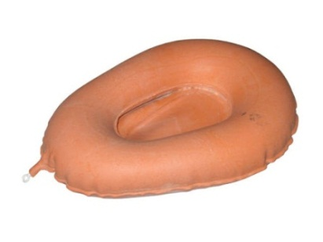
6. Медицинская подкладная клеенка представляет собой прочную хлопчатобумажную ткань (бязь, миткаль), с одной или с двух сторон с аппликацией из резины. Выпускаются подкладные клеенки на основе полимеров (из винипласта). Разновидность медицинской клеенки — клеенка компрессная, которую изготавливают из более легкой ткани покрытой с одной стороны резиной или полимером, а с другой — смолистой противогнилостной пропиткой.
7. Жгут кровоостанавливающий-средство временной остановки кровотечения из крупных кровеносных сосудов, представляет собой прочную, относительно узкую и длинную полоску какого-либо материала, накладываемую с целью прижатия сосуда к костным выступам, уменьшения его просвета, и, как следствие, прекращения или значительного уменьшения кровотечения.
Импровизированный жгут может быть изготовлен из любых подручных средств: ремня, верёвки и т. п. Специализированные жгуты изготавливаются из резины, простейшие представляют собой полоску резины с отверстиями для фиксатора, современные модели могут обладать способностью к самозатягиванию.
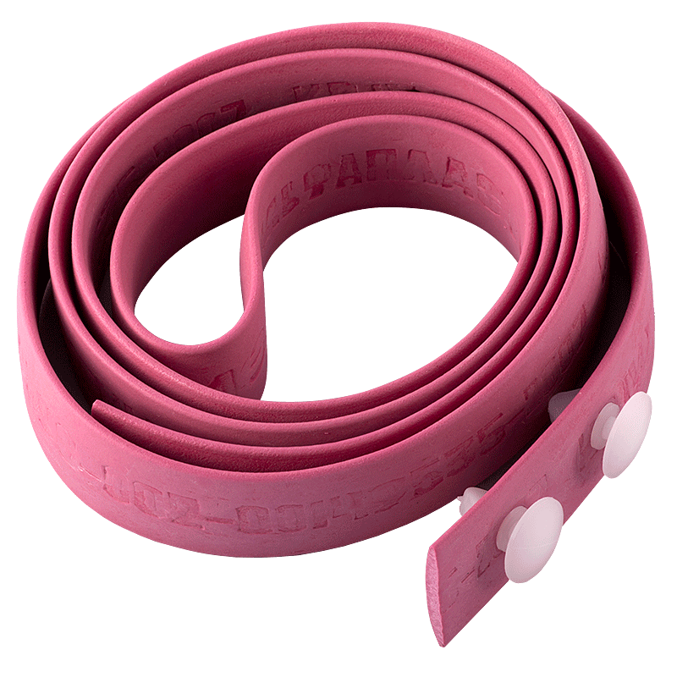
8. Круги подкладные – применяются для профилактики появления пролежней у лежачих больных, а также после операций на прямой кишке, ушибе копчика. Круги необходимы для ослабления нагрузки на промежность при геморрое.

Изделия из пластмасса
Судна подкладные- резервуар для приёма мочи и каловых масс у лежачих больных, способных на физиологические отправления. Во время использования подкладывается под таз человека.

Изделия медицинской техники
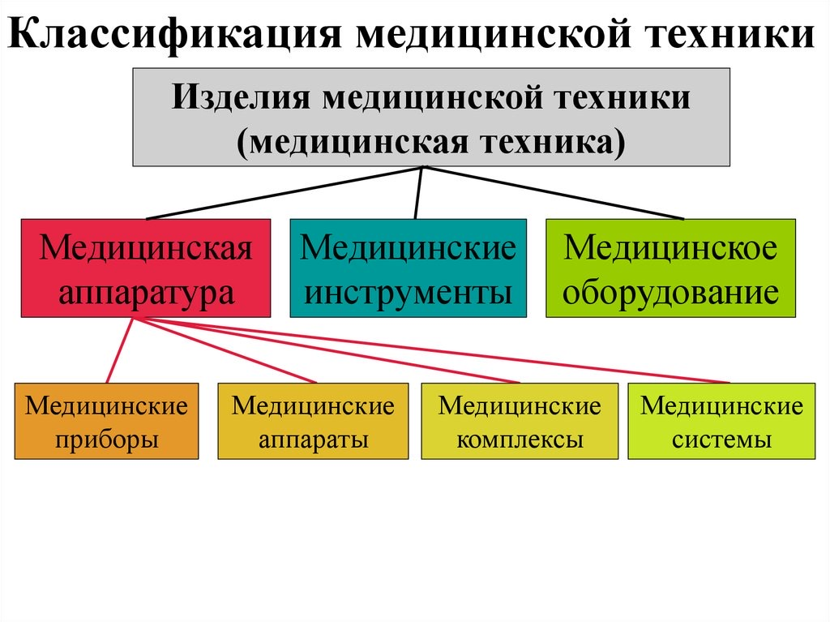
Хранение изделия медицинского назначения осуществляется в соответствии с приказом №377 "Об утверждении Инструкции по организации хранения в аптечных учреждениях различных групп лекарственных средств и изделий медицинского назначения".
Резиновые изделия:
- Для наилучшего сохранения резиновых изделий в помещениях хранения необходимо создать:
- защиту от света, особенно прямых солнечных лучей, высокой (более 20 град. C) и низкой (ниже 0 град.) температуры воздуха; текучего воздуха (сквозняков, механической вентиляции); механических повреждений (сдавливания, сгибания, скручивания, вытягивания и т.п.);
- для предупреждения высыхания, деформации и потери их эластичности, относительную влажность не менее 65%;
- изоляцию от воздействия агрессивных веществ (йод, хлороформ, хлористый аммоний, лизол, формалин, кислоты, органические растворители, смазочные масла и щелочи, хлорамин Б, нафталин);
- условия хранения вдали от нагревательных приборов (не менее 1 м).
- Помещения хранения резиновых изделий должны располагаться не на солнечной стороне, лучше в полуподвальных темных или затемненных помещениях. Для поддержания в сухих помещениях повышенной влажности рекомендуется ставить сосуды с 2% водным раствором карболовой кислоты.
- В помещениях, шкафах рекомендуется ставить стеклянные сосуды с углекислым аммонием, способствующим сохранению эластичности резины.
- Для хранения резиновых изделий помещения хранения оборудуются шкафами, ящиками, полками, стеллажами, блоками для подвешивания, стойками и другим необходимым инвентарем, с учетом свободного доступа.
- При размещении резиновых изделий в помещениях хранения необходимо полностью использовать весь его объем. Это предотвращает вредное влияние избыточного кислорода воздуха. Однако резиновые изделия (кроме пробок) нельзя укладывать в несколько слоев, так как предметы, находящиеся в нижних слоях, сдавливаются и слеживаются.
Шкафы для хранения медицинских резиновых изделий и парафармацевтической продукции этой группы должны иметь плотно закрывающиеся дверцы. Внутри шкафы должны иметь совершенно гладкую поверхность.
- Внутреннее устройство шкафов зависит от вида хранящихся в них резиновых изделий. Шкафы, предназначенные для:
- хранения резиновых изделий в лежачем положении (бужи, катетеры, пузыри для льда, перчатки и т.п.), оборудуются выдвижными ящиками с таким расчетом, чтобы в них можно было размещать предметы на всю длину, свободно, не допуская их сгибов, сплющивания, скручивания и т.п.;
- хранения изделий в подвешенном состоянии (жгутов, зондов, ирригаторов трубки), оборудуются вешалками, расположенными под крышкой шкафа. Вешалки должны быть съемными, с тем чтобы их можно было вынимать с подвешенными предметами. Для укрепления вешалок устанавливаются накладки с выемками.
- Резиновые изделия размещают в хранилищах по наименованиям и срокам годности. На каждой партии резиновых изделий прикрепляют ярлык с указанием наименования, срока годности.
- Особое внимание следует уделить хранению некоторых видов резиновых изделий, требующих специальных условий хранения:
- круги подкладные, грелки резиновые, пузыри для льда рекомендуется хранить слегка надутыми, резиновые трубки хранятся со вставленными на концах пробками;
- съемные резиновые части приборов должны храниться отдельно от частей, сделанных из другого материала;
- изделия, особо чувствительные к атмосферным факторам - эластичные катетеры, бужи, перчатки, напальчники, бинты резиновые и т.п., хранят в плотно закрытых коробках, густо пересыпанных тальком. Резиновые бинты хранят в скатанном виде, пересыпанные тальком по всей длине;
- прорезиненную ткань (одностороннюю и двухстороннюю) хранят изолированно от веществ. В горизонтальном положении в рулонах, подвешенных на специальных стойках. Прорезиненную ткань допускается хранить уложенной не более чем в 5 рядов на гладко отструганных полках стеллажей;
- эластичные лаковые изделия - катетеры, бужи, зонды (на этилцеллюлозном или копаловом лаке), в отличие от резины, хранят в сухом помещении. Признаком старения является некоторое размягчение, клейкость поверхности. Такие изделия бракуют.
- Резиновые пробки должны храниться упакованными в соответствии с требованиями действующих технических условий.
- Резиновые изделия необходимо периодически осматривать. Предметы, начинающие терять эластичность, должны быть своевременно восстановлены в соответствии с требованиями НТД.
- Резиновые перчатки рекомендуется, если они затвердели, слиплись и стали хрупкими, положить, не расправляя, на 15 минут в теплый 5% раствор аммиака, затем перчатки разминают и погружают их на 15 минут в теплую (40 - 50 град. C) воду с 5% глицерина. Перчатки снова становятся эластичными.

Пластмассовые изделия:
Изделия из пластмасс следует хранить в вентилируемом темном помещении, на расстоянии не менее 1 м от отопительных систем. В помещении не должно быть открытого огня, паров летучих веществ. Электроприборы, арматура и выключатели должны быть изготовлены в против искровом (противопожарном) исполнении. В помещении, где хранятся целлофановые, целлулоидные, аминопластов изделия, следует поддерживать относительную влажность воздуха не выше 65%.

Перевязочные средства и вспомогательный материал:
- Перевязочные средства хранят в сухом проветриваемом помещении в шкафах, ящиках, на стеллажах и поддонах, которые должны быть выкрашены изнутри светлой масляной краской и содержаться в чистоте. Шкафы, где находятся перевязочные материалы, периодически протирают 0,2% раствора хлорамина или другими разрешенными к применению дезинфекционными средствами.
- Стерильный перевязочный материал (бинты, марлевые салфетки, вата) хранятся в заводской упаковке. Запрещается их хранение в первичной вскрытой упаковке.
- Нестерильный перевязочный материал (вата, марля) хранят упакованными в плотную бумагу или в тюках (мешках) на стеллажах или поддонах.
- Вспомогательный материал (фильтровальная бумага, бумажные капсулы и др.) необходимо хранить в промышленной упаковке в сухих и проветриваемых помещениях в отдельных шкафах в строго гигиенических условиях. После вскрытия промышленной упаковки расфасованное или оставшееся количество вспомогательного материала рекомендуется хранить в полиэтиленовых, бумажных пакетах или мешках из Крафт-бумаги.
- Хирургические инструменты и другие металлические изделия надлежит хранить в сухих отапливаемых помещениях при комнатной температуре. Температура и относительная влажность воздуха в помещениях хранения не должны резко колебаться. Относительная влажность воздуха не должна превышать 60%. В климатических зонах с повышенной влажностью относительная влажность воздуха в помещении хранения допускается до 70%. В этом случае контроль за качеством медицинских изделий должен проводиться не реже одного раза в месяц.

Реализация изделий медицинского назначения осуществляется из аптеки по запросу покупателя. А так же:
- Аптечное учреждение обязано обеспечить наличие правильно оформленных ценников на реализуемые изделия медицинского назначения и по требованию потребителя дать полную информацию оь изготовителях и ценах, обеспечить надлежащий уровень обслуживания.
- Реализация изделий медицинского назначения производится по свободным(рыночным) ценам, сформированным в соответствии с действующим порядком.
- В реализации аптечного учреждения одновременно не находятся изделия медицинского назначения одного наименования с разными розничными ценами.
- В материальных комнатах аптек находящиеся на хранении изделия медицинского назначения, а также сроки их хранения. Покупатель вправе потребовать копии сертификатов качества на изделия медицинского назначения, которые реализуются аптечными организациями.
- Расчеты с покупателями за изделия медицинского назначения осуществляются через контрольно-кассовые машины.
- Изделия медицинского назначения, надлежащего качества возврату и обмену не подлежат.

Тема № 5. (18 часов) Медицинские приборы, аппараты, инструменты. Анализ ассортимента. Хранение. Реализация. Документы, подтверждающие качество.
Медицинские приборы – это изделия, предназначенные для получения, накопления, анализа, а также отображения регистрируемых параметров состояния организма человека с диагностической или профилактической целью. Например, тонометры, термометры, глюкометры, электрокардиографы и т.д.

1.Тонометр – это прибор для измерения АД.
Тонометры подразделяют на:
- механические;
- полуавтоматические;
- автоматические.

- Механические:
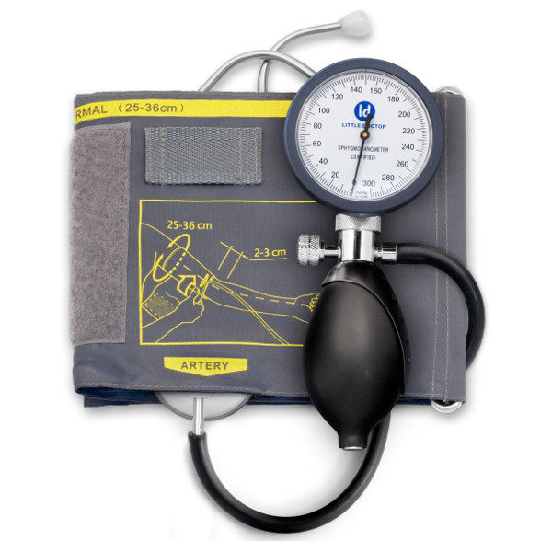
- Полуавтоматические:
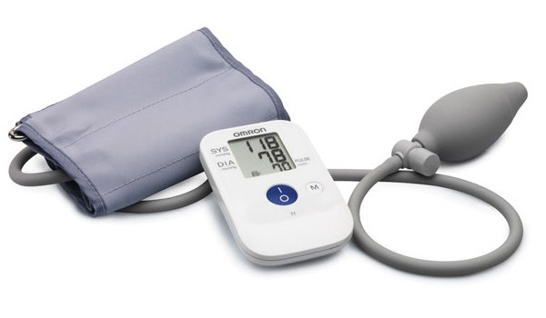
- Автоматические:
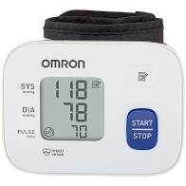
2.Термометр – это прибор для контроля внутритканевой температуры тела.

Основные виды термометров:
- Ртутный;
- Электронный;
- Инфракрасный.

- Ртутный термометр:
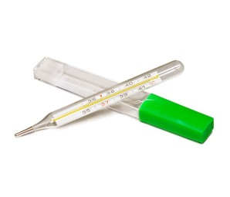

- Электронный термометр:
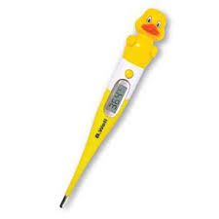
- Инфракрасный:
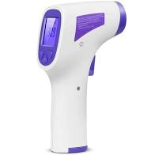

3.Глюкометр – прибор для измерения уровня глюкозы в органических жидкостях (кровь, ликвор и т.п.). Глюкометры используются для диагностики состояния углеводного обмена у лиц, страдающих сахарным диабетом.
Классификация:
- Фотохимические глюкометры-являются первыми и наиболее древними на сегодняшний день, можно сказать, что они устарели. Механизм их действия заключается в том, что они измеряют уровень сахара в крови по изменению окраски на специальной тест-зоне, куда человек наносит каплю своей капиллярной крови.
- Электрохимические глюкометры- используют более новый электрохимический метод, основан на измерении тока, появляющегося при той же реакции глюкозы крови с глюкозооксидазой. После нанесения капли капиллярной крови на специальное место в тест полоске, показания глюкометра отображаются на дисплее через несколько секунд (5-60).
- Биосенсорный-работает на основе поверхностного плазменного резонанса. Первый является очень дорогостоящим и по этой причине не получил широкого применения. Причина в том, что на сенсор наносят небольшой слой чистого золота, при попадании на него капли крови происходит явление оптического плазмонного резонанса. Второй же – более приемлемый вариант, ведь на сенсор наносят не золото, а определенные сферические частицы. К тому же он не требует прокола кожи, ведь для измерения сахара таким глюкометром можно использовать слюну, мочу или пот. Однако он находится в стадии разработки и пока отсутствует в продаже.
- Рамановские (спекрометрические) глюкометры- это самый перспективный метод измерения сахара в крови глюкометром, но пока он еще находится на стадии научных исследований. Идея заключается в том, что специальный лазерный луч будет выделять показания концентрации глюкозы из общего спектра кожи. Огромный плюс этого метода в том, что для него не нужны проколы пальца или другие биологические жидкости. Измерение глюкометром сахара будет быстрым и не инвазивным.

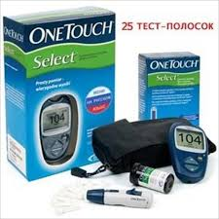

Медицинские аппараты – это изделия, генерирующие энергию какого-либо вида (тепло, световое излучение, электричество). Например, аппараты для магнитотерапии, электрофореза и т.д.
- Ингаляторы – аппарат для введения лекарственных средств методом ингаляции.
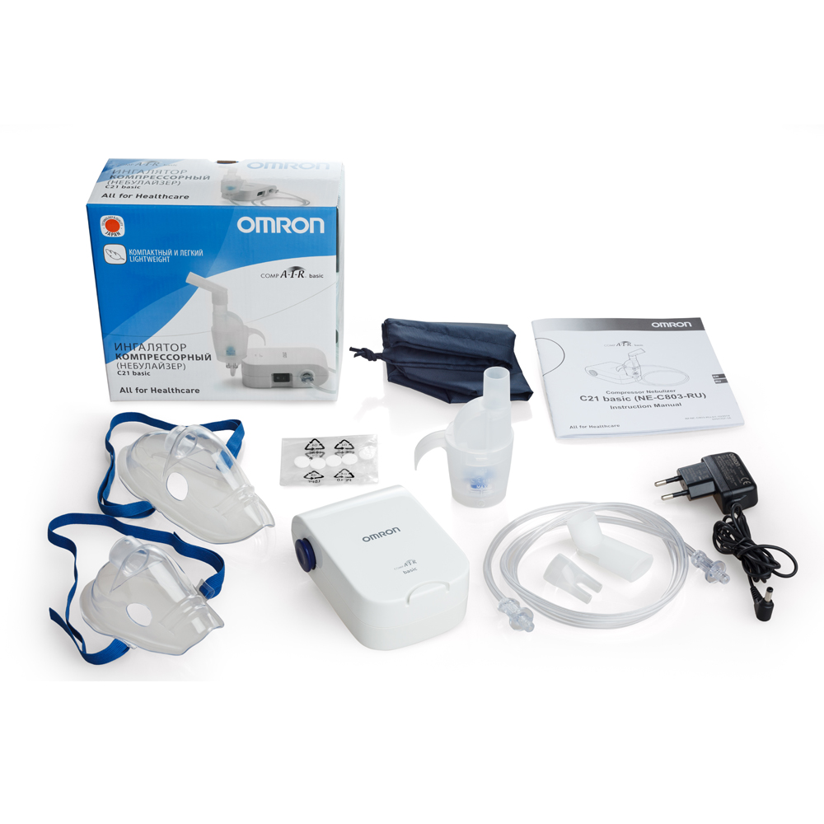
Хранение медицинских приборов и аппаратов осуществляется в торговом зале и в материальных комнатах, на стеллажах и шкафах.

Виды небулайзеров:
- Компрессорный небулайзер- образует аэрозоль за счет воздуха, который под давлением поступает в камеру с лекарством. Лучше всего такой ингалятор помогает при кашле и насморке. Однако ингаляции можно делать только дома — такие приборы работают от сети и занимают много места. С компрессорным небулайзером можно использовать любые лекарства.
- Ультразвуковые небулайзеры - создают аэрозоль вибрацией пьезоэлемента на поверхности раствора. Они компактны и бесшумны, поэтому их удобно брать с собой. Бесшумность позволяет проводить ингаляции маленьким детям, даже когда они спят. Недостаток такой технологии — в приборе нельзя использовать антибиотики, гормоны, муколитики и другие вещества, которые разрушаются при нагревании. Можно делать ингаляции физраствора, минеральной воды, лекарств на основе растительных экстрактов.
- Меш-ингаляторы -образуют аэрозоль, просеивая лекарство через мелкосетчатую мембрану .Такие небулайзеры хорошо подходят аллергикам и астматикам. С ними можно использовать любые лекарства и проводить ингаляции где угодно — они компактны и работают от батареек. Наклон не влияет на работу меш-ингалятора, поэтому с ним можно проводить процедуры лежа. Обычно они дороже прочих.
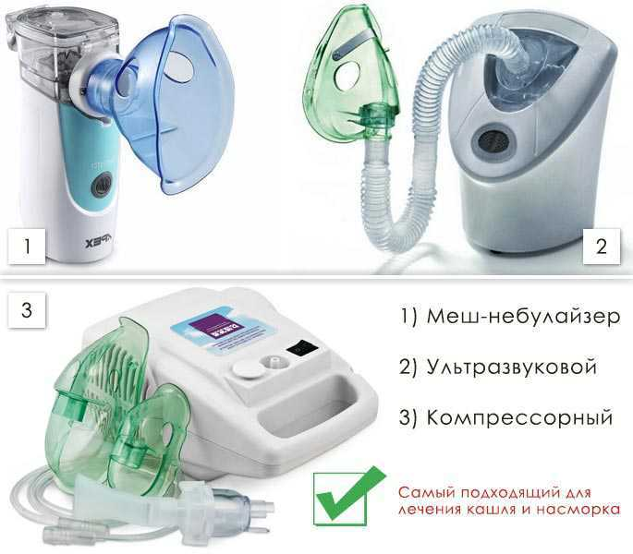
Рис.12-виды небулайзеров

Шприцы – это инструмент для дозированного введения в ткани организма жидких лекарственных средств, отсасывания экссудатов и промывания полостей.

Основная классификация шприцев:

Материалы для изготовления :
- Стеклянные
- Комбинированные
- Полимерные

Частота применения:
- Одноразовые
- Многоразовые

По конструкции:
- 2х компонентный (цилиндр+поршень).
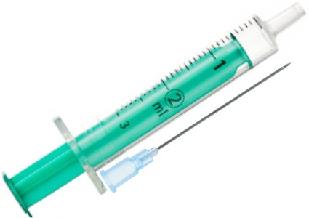
- 3х компонентный (цилиндр+поршень+плунжер)
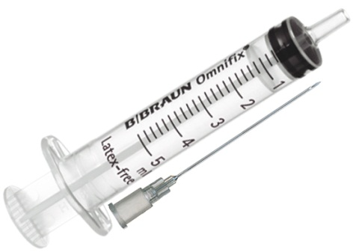

Объем цилиндра:
- До 1мл (для внутрикожных проб, при прививках, для введения препаратов)
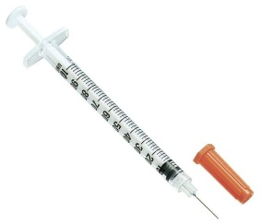
- 2-22мл (для подкожных, внутримышечных и внутривенных инъекций)
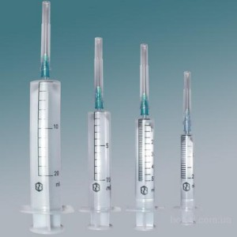
- 30-150мл (для аспирации жидкостей, при промывании полостей и для введения питательных растворов)
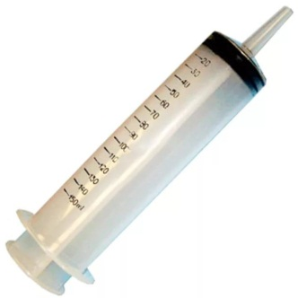

Смещение конуса:
- Эксцентрические(наконечник-конуса расположен сбоку цилиндра шприца.)
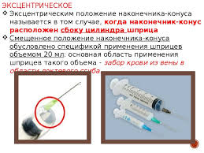
- Концентрические

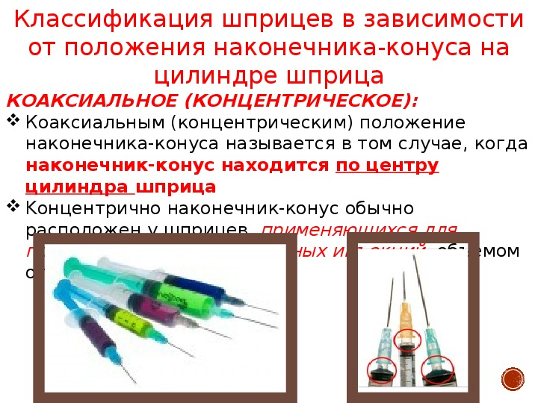

Тип иглы:
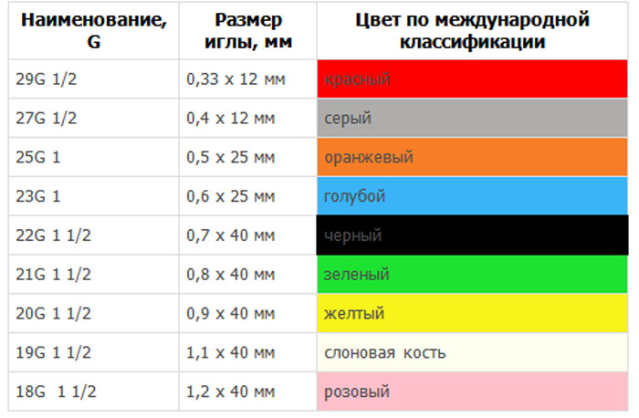
Система трансфузионная – это устройство для влияния и переливания крови и кровезаменителей, для отсасывания экссудатов и жидкостей при хирургических операциях.
- Система инфузионная для переливания растворов.

Маркировка шприцев инъекционных однократного применения стерильных в соответствии с ГОСТ ИСО 7866-1-2009

Потребительская упаковка:
1. описание содержимого, включая номинальную вместимость шприцев и тип наконечника;
2. слово "СТЕРИЛЬНО" или соответствующий символ;
3. слова "ДЛЯ ОДНОКРАТНОГО ПРИМЕНЕНИЯ" или эквивалентные (кроме надписи "выбрасывать после применения"), или соответствующий символ;
4. если необходимо, предупреждение о несовместимости с растворителем, например "Не использовать с паральдегидом" (см. замечание о совместимости во введении);
5. код партии, с указанием слова "ПАРТИЯ" или соответствующий символ;
6. предупреждение о необходимости проверки целостности потребительской упаковки перед употреблением или соответствующий символ;
7. торговую марку, торговое наименование или логотип изготовителя или поставщика;
8.слова "годен до ..." (месяц и две последние цифры года) или соответствующий символ.
Групповая упаковка:
1. описание содержимого, включая номинальную вместимость, тип наконечника и число шприцев;
2. слово "СТЕРИЛЬНО" или соответствующий символ;
3. слова "ДЛЯ ОДНОКРАТНОГО ПРИМЕНЕНИЯ" или эквивалентные (кроме надписи "выбрасывать после применения"); может быть также указан символ.
4. предупреждение о необходимости проверки целостности каждой потребительской упаковки перед употреблением или соответствующий символ;
5. код партии, с указанием слова "ПАРТИЯ" или соответствующий символ;
) дату [год и месяц стерилизации (дата стерилизации может быть включена в код партии в виде нескольких первых цифр)];
6. слова "годен до ..." (месяц и две последние цифры года) или соответствующий символ;
7. наименование и адрес изготовителя или поставщика;
8.информацию о погрузке/разгрузке, хранении и транспортировании.

Транспортная упаковка:
1.описание содержимого согласно 16.2, перечисление;
2. код партии, с предшествующим словом "ПАРТИЯ" или соответствующий символ;
3. слово "СТЕРИЛЬНО" или соответствующий символ;
4. дату стерилизации согласно 16.2, перечисление;
5. наименование и адрес изготовителя или поставщика;
6. информацию о погрузке/разгрузке, хранении и транспортировании.

Маркировка игл инъекционных однократного применения стерильных в соответствии с ГОСТ Р ИСО 7864-2009
Потребительская упаковка
1. условное обозначение иглы в соответствии с разделом 7;
2.слово "СТЕРИЛЬНО" или соответствующий символ;
3. код партии с указанием слова "ПАРТИЯ" или соответствующий символ с указанием даты стерилизации (месяц и год);
4.наименование и/или торговая марка предприятия-изготовителя;
5. слова "годен до ..." (месяц и две последние цифры года) или соответствующий символ;
6. предупреждение о необходимости проверки целостности каждой потребительской упаковки перед применением или соответствующий символ.
Групповая упаковка:
1.условное обозначение иглы в соответствии с разделом 7 и, если необходимо, слова: "тонкостенные" или "сверхтонкостенные";
2. слово "СТЕРИЛЬНО" или соответствующий символ;
3.предупреждение о необходимости проверки целостности каждой потребительской упаковки перед применением или соответствующий символ;
4. код партии или соответствующий символ;
5.дата (год и месяц ) стерилизации.
6. слова "годен до ..." (месяц и две последние цифры года) или соответствующий символ;
7. наименование и адрес предприятия-изготовителя или поставщика;
8. информация, указывающая условия хранения и транспортирования.
9. слова "ОДНОКРАТНОГО ПРИМЕНЕНИЯ" или соответствующий символ.

Транспортная упаковка:
1.условное обозначение иглы в соответствии с разделом 7 и, если необходимо, слова: "тонкостенные" или "сверхтонкостенные";
2. код партии или соответствующий символ;
3. слово "СТЕРИЛЬНО" или соответствующий символ;
4. дата (год и месяц) стерилизации;
5. наименование и/или торговая марка предприятия-изготовителя;
6. информация, указывающая условия хранения и транспортирования.

Правила хранения шприцов осуществляется в соответствии с приказом МЗ РФ от 13.11.1996 №377 в ред. 23.08.2010 г, а именно как изделия из пластмассы. Изделия из пластмасс следует хранить в вентилируемом темном помещении, на расстоянии не менее 1 м от отопительных систем. В помещении не должно быть открытого огня, паров летучих веществ. Электроприборы, арматура и включатели должны быть изготовлены в противоискровом (противопожарном) исполнении. В помещении, где хранятся целлофановые, целлулоидные, аминопластовые изделия, следует поддерживать относительную влажность воздуха не выше 65%.
В аптеке хранятся в торговом зале и в материальных комнатах в защищенных от прямых солнечных лучей местах - шкафах. Хранение осуществляется в первичных и вторичных упаковках.

Реализация осуществляется по запросу потребителя.
При продаже медицинских изделий в аптечных пунктах и иных магазинах изделия до подачи в торговый зал должны пройти предпродажную подготовку, которая включает распаковку, рассортировку и осмотр товара, проверку качества товара (по внешним признакам) и наличия необходимой информации о товаре и его изготовителе (поставщике).
Предпродажная подготовка изделий медицинской техники включает при необходимости также удаление заводской смазки, проверку комплектности, сборку и наладку.
При продаже происходит оформление гарантийного талона, с заполнением всех полей. В гарантийном талоне проставляется печать аптечной организации и подпись фармацевта, реализовавшего товар.
Возврат товаров аптечного ассортимента надлежащего качества невозможен.
Приобретенные гражданами лекарственные препараты надлежащего качества не подлежат возврату или обмену в соответствии с Перечнем непродовольственных товаров надлежащего качества, не подлежащих возврату или обмену на аналогичный товар других размера, формы, габарита, фасона, расцветки или комплектации, утвержденным постановлением Правительства Российской Федерации от 19 января 1998 года N 55 (Собрание законодательства Российской Федерации, 1998, N 4, ст.482;N 43, ст.5357; 1999, N 41, ст.4923; 2002, N 6, ст.584; 2003, N 29, ст.2998; 2005, N 7, ст.560).
Не допускается повторный отпуск (реализация) лекарственных средств, признанных товаром ненадлежащего качества и возращенных гражданами по этой причине.

Тема № 6 (12 часов).Биологически-активные добавки. Анализ ассортимента. Хранение. Реализация. Документы, подтверждающие качество.
БАД – это композиции натуральных или идентичных натуральным биологически активных веществ, предназначенных для непосредственного приема с пищей или введения в состав пищевых продуктов с целью обогащения рациона отдельными пищевыми БАД из растительного, животного или минерального сырья, а также химическими или биологически активными веществами и их комплексами.

Классификация БАД:

1.БАД-нутрицевтики - это биологически активные добавки к пище, применяемые для коррекции химического состава пищи человека. Они содержат незаменимые пищевые вещества: витамины, полинасыщенные жирные кислоты, макро- и микроэлементы, пищевые волокна, другие пищевые вещества. Восполняют дефицит эссенциальных пищевых веществ, улучшают обмен веществ, укрепляют иммунитет, способствуют адаптогенному эффекту к неблагоприятным факторам внешней среды.

2. БАД-парафармацевтики - это биологически активные добавки к пище, применяемые для профилактики, вспомогательной терапии и поддержки в физиологических границах функциональной активности органов и систем.

3.Эубиотики - это биологически активная добавка к пище, оказывающая восстановительное действие на работу органов кишечно-желудочного тракта, нормализующая микрофлору и предотвращающая ее дисбаланс во время лечения антибиотиками, антибактериальными препаратами.
- Синбиотики - это препараты в которых содержатся пробиотики и пребиотики.
- Пробиотики - это лекарственные препараты, в состав которых входят штаммы живых бактерий.
- Пребиотики - это пищевые вещества, которые не всасываются в желудочно-кишечном тракте и являются пищей для бактерий

Анализ ассортимента БАД:
Показатель | Глицин (Glycine)  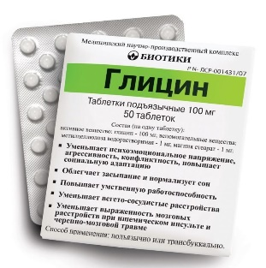 | Атероклефит-био  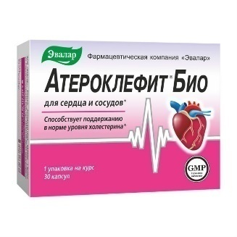 | Цинк + витамин С  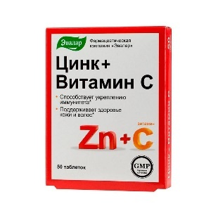
Группа | Парафармацевтик  Другие нейротропные средства | Нутрицевтик  Другие гиполипидемические средства | Нутрицевтик  БАДы — витаминно-минеральные комплексы
Состав | активное вещество:  глицин 100 мг  вспомогательные вещества: метилцеллюлоза водорастворимая — 1 мг; магния стеарат — 1 мг | Атероклефит БИО в своем составе имеет витамины (аскорбиновая и никотиновая кислоты), рутин, вещества растительного происхождения: цветки боярышника и экстракт красного клевера | активные вещества: витамин C  цинк– не менее 12 мг. вспомогательные компоненты: микрокристаллическая целлюлоза, стеарат кальция, аморфный диоксид кремния.
Лекарственная форма | Таблетки белого цвета с элементами мраморности, плоскоцилиндрической формы с фаской. | Капсулы 250 мг упакованы по 30 и 60 штук.  Капли выпускаются в специальных флакончиках с дозатором (30, 50, 100 мл) и применяются внутрь. | Лекарственная форма биодобавки – таблетки по 270 мг (в упаковке 50 шт. и инструкция по применению Цинка + витамин С )
Показания | -сниженная умственная работоспособность;  -психоэмоциональное напряжение в стрессовых ситуациях ;  -различные функциональные и органические заболевания нервной системы; | -гиперлипидемияIIa типа по Фредериксону, слабовыраженная. | -применять в период сезонных простудных заболеваний в качестве дополнительного источника витамина С и цинка.
Против-ния | Гиперчувствительность. | Гиперчувствительность;возраст до 18 лет;  черепно-мозговая травма;заболевания головного мозга;  заболевания печени;  выраженные нарушения функции почек; алкоголизм. | -Беременность и период лактации.  -Гиперчувств-сть
Побочные действия | Аллергические реакции | Возможны аллергические реакции (кожный зуд, сыпь), а также тошнота, головная боль, ощущение горечи . | Аллергические реакции
Применение и дозы | + | + | +
Форма выпуска | Таблетки подъязычные, 100 мг. По 50 табл. в контурной ячейковой упаковке; в пачке картонной 1 упаковка. | Капсулы 250 мг упакованы по 30 и 60 штук.  Капли выпускаются в специальных флакончиках с дозатором (30, 50, 100 мл) и применяются внутрь. | Таблетки по 270 мг (в упаковке 50 шт. и инструкция по применению Цинка + витамин С )
Производитель | + | + | +
Условия отпуска | + | + | +
Хранение | При температуре не выше 25 °C, в оригинальной упаковке.  Хранить в недоступном для детей месте. | При температуре не выше 25 °C, в оригинальной упаковке.  Хранить в недоступном для детей месте. | При температуре не выше 25 °C, в оригинальной упаковке.  Хранить в недоступном для детей месте.
Срок годности | 3 года.  Не применять по истечении срока годности, указанного на упаковке. | 3 года.  Не применять по истечении срока годности, указанного на упаковке. | 3 года.  Не применять по истечении срока годности, указанного на упаковке.
Код EAN | 4601687000015 | 4602242003137 | 4602242003250
Регистр.номер | № ЛСР-001431/07, 2007-07-09 | № 77.99.23.3.У.7501.7.06, 2006-07-26  ) | № ЛП-001518, 2012-02-16

Пиктограммы и символы наносимые на маркировку упаковки БАД:

Для маркировки сертифицированной продукции используют изображение знака РСТ. Его наносят либо на сам товар, либо на его упаковку.

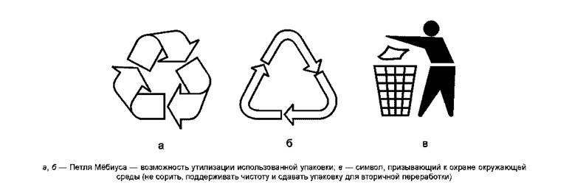

Требования к маркировке в соответствии с требованиями Сан.Пин

2.3.2.1290-03 «Гигиенические требования к организации производства и оборота БАД» и Технического регламента ТС 022/2011.

1. Упаковка БАД должна обеспечивать сохранность и обеспечивать

качество БАД на всех этапах оборота.

2. При упаковке БАД должны использоваться материалы, разрешенные для

использования в установленном порядке для контакта с пищевыми продуктами или лекарственными средствами.

3. Требования к информации, нанесенной на этикетку БАД,

устанавливаются в соответствии с действующими законодательными и нормативными документами, регламентирующими вынесение на этикетку информации для потребителя.

4. Информация о БАД должна содержать:

- товарный знак изготовителя (при наличии);

- обозначения нормативной или технической документации, обязательным

требованиям которых должны соответствовать БАД (для БАД отечественного производства и стран СНГ);

- состав БАД с указанием ингредиентного состава в порядке,

соответствующем их убыванию в весовом или процентном выражении;

- сведения об основных потребительских свойствах БАД;

- сведения о весе или объеме БАД в единице потребительской упаковки и

весе или объеме единицы продукта;

- сведения о противопоказаниях для применения при отдельных видах

заболеваний;

- указание, что БАД не является лекарством;

- дата изготовления, гарантийный срок годности или дата конечного срока реализации продукции;

- условия хранения;

- информация о государственной регистрации БАД с указанием номера и даты;

- место нахождения, наименование изготовителя (продавца) и место

нахождения и телефон организации, уполномоченной изготовителем (продавцом) на принятие претензий от потребителей.

5. Информация, предусмотренная настоящей статьей, доводится до

сведения потребителей в любой доступной для прочтения потребителем форме.

6. Использование термина "экологически чистый продукт" в названии и при

нанесении информации на этикетку БАД, а также использование иных терминов, не имеющих законодательного и научного обоснования, не допускается.
Правила хранения и реализации БАД определяются СанПин 2.3.2.1290-03 «Гигиенические требования к организации производства и оборота БАД»:
Отпускаются без рецепта
Хранение:
1.Организации, занимающиеся хранением БАД, должны быть оснащены в зависимости от ассортимента:
- стеллажами, поддонами, подтоварниками, шкафами для хранения БАД;
- холодильными камерами (шкафами) для хранения термолабильных БАД;
- средствами механизации для погрузочно-разгрузочных работ (при необходимости);
- приборами для регистрации параметров воздуха (термометры, психрометры, гигрометры).
2.Термометры, гигрометры или психрометры размещаются вдали от нагревательных приборов, на высоте 1, 5-1 ,7 м от пола и на расстоянии не менее 3 м от двери. Показатели этих приборов ежедневно регистрируются в специальном журнале.
3.Каждое наименование и каждая партия (серия) БАД хранятся на отдельных поддонах. На стеллажах, шкафах, полках прикрепляется стеллажная карта с указанием наименования БАД, партии (серии), срока годности, количества единиц хранения.
4.БАД следует хранить с учетом их физико-химических свойств, при условиях, указанных предприятием-производителем БАД, соблюдая режимы температуры, влажности и освещенности.
5.В случае, если при хранении, транспортировке БАД допущено нарушение, приведшее к утрате БАД соответствующего качества и приобретению ими опасных свойств, граждане, индивидуальные предприниматели и юридические лица, участвующие в обороте БАД, обязаны информировать об этом владельцев и получателей БАД. Такие БАД не подлежат хранению и реализации, направляются на экспертизу.
Реализация :
1. Розничная торговля БАД осуществляется через аптечные учреждения специализированные магазины по продаже диетических продуктов, продовольственные магазины .
2.При размещении и устройстве помещений для реализации БАД следует руководствоваться требованиями действующих санитарных правил и других нормативных документов для аптечных учреждений и организаций торговли.
3.Реализуемые БАД должны соответствовать требованиям, установленным НТД.
4. Розничная продажа БАД осуществляется только в потребительской упаковке.
5.Не допускается реализация БАД:
- не прошедших государственной регистрации;
- без удостоверения о качестве и безопасности;
- не соответствующих санитарным правилам и нормам;
- с истекшим сроком годности;
- при отсутствии надлежащих условий реализации;
- без этикетки, а также в случае, когда информация на этикетке не соответствует согласованной при государственной регистрации;
- при отсутствии на этикетке информации, наносимой в соответствии с требованиями действующего законодательства.
6.Изъятая продукция до ее использования, утилизации или уничтожения подлежит хранению в отдельном помещении (шкафу), на особом учете, с точным указанием ее количества. Ответственность за сохранность этой продукции несет владелец.

Тема № 7 (6 часов).Минеральные воды. Анализ ассортимента. Хранение. Реализация. Документы, подтверждающие качество.
Минеральные воды — это природные воды, являющиеся продуктом сложных геохимических процессов. Они оказывают на организм человека лечебное действие, обусловленное либо повышенным содержанием полезных
биологически активных компонентов, их ионного или газового состава, либо общим ионно-солевым составом воды.
Классификация минеральных вод:
1.Лечебные воды с минерализацией от 10 до 15 г/куб.дмили менее, если они содержат ионы мышьяка, бора и т.д.
Пример :Ессентуки,Боржоми.
2.Лечебно-столовые воды с минерализацией от 1 до 10 г/куб. дмили меньше, содержащие биологически активные микрокомпоненты.Лечебно-столовые воды применяются как лечебное средство при курсовом назначении и не систематически в качестве столового напитка.
3.Столовые минеральные воды с минерализацией до 1 г/куб. дмпрактически не имеющие лечебного значения, но обладающие приятными вкусовыми качествами. Реализуются через торговую сеть.
Для наружных процедур применяются минеральные воды с минерализацией от 15 г/куб. дм и выше (до 100-200 г/куб. дм).
Современная классификация минеральных вод:
1. По степени минерализации
2.По химическом составу
- Гидрокарбонатные минеральные воды
- Хлоридные минеральные воды
- Сульфатные минеральные воды
- Натриевые минеральные воды
- Кальциевые минеральные воды
- Магниевые минеральные воды и т.д
3.По наличию газов и специфических элементов
- Углекислые (кислые) минеральные воды
- Сульфидные (сероводородные) минеральные воды
- Бромистые минеральные воды
- Йодистые минеральные воды
- Мышьяковистые минеральные воды
- Радиоактивные (радоновые) минеральные воды и т.д
4.По температуре выхода из источника
- Холодные
- Субтермальные
- Термальные
- Гипертермальные
5.По применению
Анализ ассортимента минеральных вод:
Показатель | Донат | Есентуки 17 |  | Боржоми
Вид | 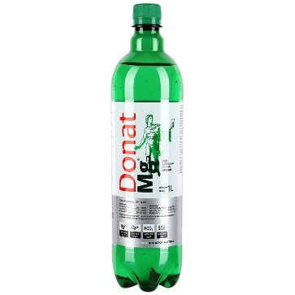  «Донат » («Donat ») — лечебная магниево-натриевая гидрокарбонатно-сульфатная |  | 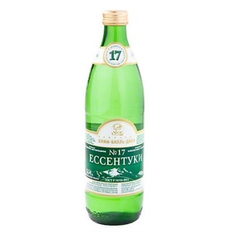  «Ессентуки № 17» — лечебная хлоридно-гидрокарбонатная натриевая, борная природная питьевая | «Боржоми» лечебно-столовая гидрокарбонатная натриевая минеральная вода
Объем | 1л |  | 1,5 л | 1 л
Минерализация | 13,0–13,3 г/л |  | 10,0–14,0 г/л | 2,5-7,5 г/л,
Источник/  № скважины | Добывается из скважины глубиной более 600 м в городе–бальнеологическим курорте РогашкаСлатина, Словения.  V-3/66-70 |  | Ессентукское месторождение, город Ессентуки, Ставропольский край,  № 17-бис, 36-бис, 46 | В экосистеме Боржомского заповедника. «Боржоми»  № скв 25 Э,41р
Хим.состав | Анионы:  гидрокарбонат HCO3– — 7790  сульфат SO42− 2200  хлорид Cl− — 66,7  бромид Br− — 0,42  иодид I− — 0,12  фторид F− — 0,2  нитрат NO3– — 0,1  нитрит NO2– — 0,02  гидрофосфат HPO42– — 0,12  катионы:  кальций Ca2+ — 375  магний Mg2+ — 1060  натрий Na+ — 1565  калий K+ — 17,1  литий Li+ — 2,4  аммоний NH4+ — 0,7  стронций Sr2+ — 2,6  железо Fe2+ — 0,3  марганец Mn2+ 0,11  алюминий Al3+ 0,17  метаборную кислоту HBO3 — 18,1  кремниевую кислоту H2SiO2 — 145  растворенный в добываемой воде углекислый газ 3620 |  | Анионы:  гидрокарбонат HCO3–4900–6500  сульфат SO42−менее 25  хлорид Cl−1700–2800.  Катионы:  кальций Ca2+ 50–200  магний Mg2+ менее 150  натрий + калий Na++K+ 2700-4000.  Борная кислота H3BO3 — 40–90.  Растворенный в добываемой воде углекислый газ — 500–2350. | Анионы :  гидрокарбонат HCO3– 3500–5000  сульфат SO42 10  хлор Cl− 250–500  Катионы:  магний Mg2+  меньше 50  кальций Ca2+  меньше 100  натрий+калийNa++K+  1200–2000
Применение | Минеральная вода «Донат» показана для лечения следующих заболеваний (вне фазы обострения):  Ожирение;запор; профилактика образования желчных камней; хронический гепатит, панкреатит, холецистит; Язва желудка, язва двенадцатиперстной кишки, хронический гастрит, изжога |  | Минеральная вода «Ессентуки № 17» показана для лечения следующих заболеваний (вне фазы обострения):  хронические гастриты с нормальной и пониженной кислотностью  синдром раздраженной кишки  дискинезия кишечника  заболевания печени, желчного пузыря и желчевыводящих путей  хронический панкреатит  сахарный диабет  ожирение  нарушение солевого и липидного обмена | Минеральная вода «Боржоми» показана для лечения следующих заболеваний (вне фазы обострения):  гастроэзофагеальнаярефлюксная болезнь, эзофагит  хронические гастриты с нормальной и повышенной кислотностью  язва желудка и двенадцатиперстной кишки  синдром раздраженного кишечника  дискинезия кишечника  заболевания печени, желчного пузыря и желчевыводящих путей  хронический панкреатит  цистит, пиелонефрит, уретрит, мочекаменная болезнь
Срок годности | 12 мес. Со дня разлива |  | 12 мес. Со дня разлива | 12 мес. Со дня разлива
Хранение | При темп. от+5 – до +25С.в темном сухом месте , допускается осадок минеральных солей.  После вскрытия не более 3-х суток. |  | При темп. от+5 – до +25С.в темном сухом месте , допускается осадок минеральных солей.  После вскрытия не более 3-х суток. | При темп. от+5 – до +25С.в темном сухом месте , допускается осадок минеральных солей.  После вскрытия не более 3-х суток.
Произ-тель | Словения  1544-11  ООО «Атлантик Брендс»896654 |  | ЗАО «Элита Минерал групп»  8899876708 | «IDS BorjomiGeorgia»  ООО «ИДС Боржоми» 8957867
Регистр.номер | №RU 77.99.19.006 Е.003399.04.14 |  | ГОСТ Р 54316-2011 | 03480/03400-001/ТЗ-041214
Товарный знак | + |  | + | +

Пиктограммы и символы наносимые на маркировку упаковки минеральных вод :
Для маркировки сертифицированной продукции используют изображение знака РСТ. Его наносят либо на сам товар, либо на его упаковку.
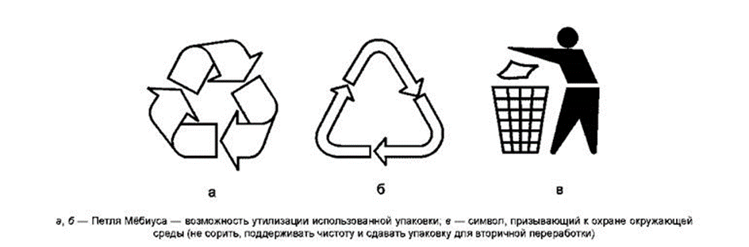

Требования к маркировке минеральных вод Осуществляется согласно ГОСТ Р 54316-2011 « Воды минеральные природные питьевые. Общие технические условия».
На этикетках и потребительской таре природных минеральных вод должна быть следующая информация:
1.наименование продукта;
- тип (газированная, негазированная);
- группа воды;
2.номер скважины или название источника;
3.наименование, местонахождение (адрес) изготовителя;
4.объем, л;
5.товарный знак изготовителя; назначение воды (столовая, лечебная, лечебно-столовая);
6.минерализация, г/л;
7.условия хранения;
8.срок годности;
9. обозначение нормативного или технического документа; 10.информация о сертификации;
10.химический состав воды, показания по лечебному применению (для лечебно-столовых и лечебных вод).
Для искусственно минерализованных вод должны быть дополнительные надписи «Искусственно минерализованная, химический состав воды» (эти воды регламентируются ТУ).
Кроме того, могут быть нанесены и другие надписи информационного и рекламного характера.
Правила хранения и реализации минеральных вод:
1. Минеральные воды, разлитые в бутылки, хранятся в специальных проветриваемых темных складских помещениях, предохраняющих от попадания влаги, при температуре от 5 до 20° градусов.
2. Бутылки с минеральной водой, укупоренные кроненпробками с прокладками из цельнорезанной пробки, хранят в горизонтальном положении в ящиках или штабелях без ящиков, на стеллажах высотой не более 18 рядов.
Реализуются минеральные воды по рекомендации врача .

Тема № 8 (12 часов).Парфюмерно-косметические товары. Анализ ассортимента. Хранение. Реализация
Парфюмерно-косметические товары – это вещества или смеси веществ, предназначенные для нанесения непосредственно на внешний покров человека (кожу, волосяной покров, ногти, губы и наружные половые органы) или на зубы и слизистую оболочку полости рта с единственной или главной целью их очищения, изменения их внешнего вида, придания приятного запаха, и/или коррекции запаха тела, и/или их защиты, и/или сохранения в хорошем состоянии, и/или ухода за ними.
Классификация парфюмерно-косметических товаров:
1) средства для ухода за кожей;
2) средства для ухода за волосами;
3) декоративная косметика;
4) средства для придания запаха;
5) средства для ухода за полостью рта;
6) средства для ухода за интимными органами;
7) средства, применяемые до, во время и после бритья;
8) средства для ухода за ногтями.
В соответствии с п.9.1. ст. 5 ТР ТС 009/2011 маркирование парфюмерно-косметической продукции проводится путем нанесения информации для потребителя в виде надписей, цифровых, цветовых и графических обозначений на потребительскую тару, этикетку, ярлык.
Если к парфюмерно-косметической продукции есть сопроводительная информация (ярлык), то на продукцию наносится графический знак в виде кисти руки на открытой книги.
Маркировка парфюмерно-косметической продукции должна содержать следующую информацию:
- наименование, название (при наличии) парфюмерно-косметической продукции;
- назначение парфюмерно-косметической продукции, если это не следует из наименования продукции;
- косметика, предназначенная для детей, должна иметь соответствующую информацию в маркировке;
- наименование изготовителя и его местонахождение (юридический адрес, включая страну);
- страна происхождения парфюмерно-косметической продукции (если страна, где расположено производство продукции, не совпадает с юридическим адресом изготовителя);
- наименование и местонахождения организации (юридический адрес), уполномоченной изготовителем на принятие претензий от потребителя (уполномоченный представитель изготовителя или импортер), если изготовитель не принимает претензии сам на территории государства - члена Таможенного Союза;
- номинальное количество (объем или масса) продукции в потребительской таре (для мыла твердого туалетного - номинальная масса куска на момент упаковки), за исключением парфюмерно-косметической продукции номинальной массой менее 5 г, или номинальным объемом менее 5 мл, или пробника парфюмерно-косметической продукции;
- цвет и/или тон (для декоративной косметики и окрашивающих средств);
- массовую долю фторида (%, или мг/кг, или ppm) для средств гигиены полости рта, содержащих соединения фтора;
- срок годности:
дата изготовления (месяц, год) и срок годности (месяцев, лет) или надпись "годен до" (месяц, год) или "использовать до" (месяц, год);
- описание условий хранения в случае, если эти условия отличаются от стандартных;
- особые меры предосторожности (при необходимости) при применении продукции, в том числе информация о предупреждениях, изложенная в настоящем техническом регламенте;
- номер партии или специальный код, позволяющие идентифицировать партию парфюмерно-косметической продукции;
- сведения о способах применения парфюмерно-косметической продукции, отсутствие которых может привести к неправильному использованию потребителем парфюмерно-косметической продукции;
- список ингредиентов.
При этом списку ингредиентов должен предшествовать заголовок "Ингредиенты" или "Состав".
Маркировка с информацией должна быть четкой и несмываемой с упаковки в условиях использования продукции по назначению.
Наименование изготовителя, местонахождения изготовителя и название продукции могут быть написаны с использованием букв латинского алфавита. Страна происхождения парфюмерно-косметической продукции приводится на государственном, официальном языке государств - членов Таможенного Союза, в которых осуществляется реализация парфюмерно-косметической продукции.
Правила хранения и реализации парфюмерно-косметических товаров:
Общие условия хранения большинства парфюмерных товаров предполагают температуру от 0 до 25°С, размещение в упаковке изготовителя в крытых складских помещениях, хорошо проветриваемых. При хранении они не должны подвергаться непосредственному воздействию солнечного света и находиться вблизи отопительных приборов.
Температурный режим хранения для изделий, требующих специальных условий хранения, устанавливает изготовитель в нормативном или техническом документе на конкретное наименование изделия. Не допускается хранить косметические изделия под непосредственным воздействием солнечного света и вблизи отеплительных приборов.
Требования и производству, транспортировке и контролю качества парфюмерно-косметических товаров установлены в Санитарных правилах и норма:
• СанПин 1.2.681-97 « Гигиенические требования к производству и безопасности парфюмерно-косметических продукции »;
• СанПин 1.2.676-97 « Гигиенические требования к производству и безопасности средств гигиены полости рта»;
• СанПин Р51391-99 « Изделия парфюмерно-косметические. Информация для потребителя. Общие требования».
Из аптеки парфюмерно-косметических товары отпускаются по требованию покупателя и без рецепта.
Пиктограммы и символы наносимые на маркировку упаковки на маркировку упаковки парфюмерно-косметических товаров:
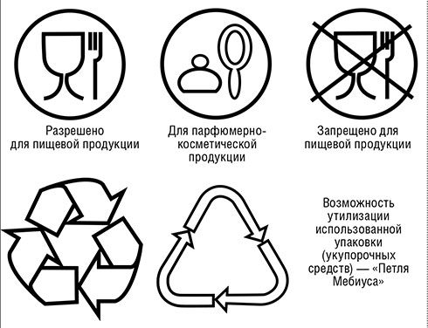

Тема № 9( 6 часов). Диетическое питание, питание детей до 3х лет. Анализ ассортимента. Хранение. Реализация
Детское питание – это изготовленная промышленным способом пищевая продукция (соответствующая требования Института детского питания и ГОСТа), адаптированная к физиологическим особенностям организма ребенка.
Продукты детского питания:
В зависимости от предназначения и способа изготовления различают такие виды детского питания:
- смесь;
- каши;
- пюре;
- соки;
- чаи;
- пудинги;
- кисломолочные продукты
Отдельные молочные смеси и чаи предназначены для применения в первые дни жизни новорожденного, остальные продукты вводятся постепенно по мере взросления малыша и развития его пищеварительной системы.
Детская смесь является основным компонентом рациона ребенка в возрасте до одного года. Поскольку она выступает заменителем грудного молока, состав должен быть максимально приближен к нему.
Смеси детского питания делятся на три группы:
- молочные;
- кисломолочные;
- безмолочные.

Исходя из степени схожести смеси и грудного молока, различают несколько групп.
Адаптированные детские смеси:
- максимально приближены по структурному составу к материнскому молоку;
- питательные легкие смеси;
- быстро и полностью усваиваются;
- подходят новорожденным.
Частично адаптированные детские смеси:
- близки по свойствам к грудному молоку;
- помимо лактозы, включают в состав сахарозу;
- имеют недостаточно стабилизированный минерально-жировой состав.
Неадаптированные детские смеси:
- изготовлены из сухого цельного коровьего молока;
- включают сахарозу и крахмал;
- не содержат молочную сыворотку.
Кисломолочные детские смеси содержат створоженный белок, который отличается высокой степенью усвоения.
Детские смеси можно употреблять для кормления ребенка в возрасте до трех лет. Существует такая подробная классификация, которая указывается на упаковке:
- от рождения до 3 месяцев;
- от 3 до 5 месяцев;
- от 5 до 7 месяцев;
- от 7 до 9 месяцев;
- от 9 месяцев до 1 года;
- от 1 года до 3 лет.
Есть и более упрощенный вариант:
- продукция, предназначенная для кормления младенца до полугода, называется стартовой;
- от 6 до 12 месяцев – последующей.
На упаковках может быть указан и цифровой показатель, который соответствует следующим возрастным диапазонам:
- 0 – для ослабленных детей (недоношенных или с малым весом);
- 1 – от рождения до полугода;
- 2 – от 6 месяцев до года;
- 3 – от года и старше.
Для дополнительного питания необходимо включать в детский рацион следующую продукцию:
- на зерновой основе(каши)
- на молочной основе(творожок, кефир, йогурт)
- на плодоовощной основе(пюре и соки)
- на мясной основе
- на рыбной основе.

ФЗ.Технический регламент "О безопасности продуктов детского питания":
1.Маркировка продуктов для детского питания должна осуществляться в соответствии с требованиями специальных технических регламентов.
2. В маркировке пищевых продуктов, предназначенных для питания детей, должно быть указано шрифтом, размером, не менее основного, "Для детского питания".
3. В маркировке пищевых продуктов, предназначенных для питания детей раннего возраста, должны быть приведены возрастные рекомендации по использованию продуктов в соответствии с приложением.
4. Маркировка должна включать следующую информацию:
1) наименование пищевого продукта;
2) наименование и местонахождение (адрес) изготовителя, упаковщика, экспортера, импортера, наименование страны и места происхождения;
3) товарный знак изготовителя (при наличии);
4) масса нетто или объем;
5) состав продукта;
6) пищевую ценность продукта*, включая содержание витаминов, минеральных веществ, и энергетическую ценность (при обогащении продукта - % от суточной потребности);
7) условия хранения до и после вскрытия потребительской упаковки;
8) дата изготовления и дата упаковывания;
9) срок годности до и после вскрытия потребительской упаковки;
10) способ приготовления (при необходимости);
11) рекомендации по использованию;
12) обозначение документа, в соответствии с которым изготовлен и может быть идентифицирован продукт;
13) наличие генно-инженерно-модифицированных организмов (ГМО) (в случае их присутствия в количестве более 0,9%).
* количественные сведения о пищевой ценности продуктов приводятся, если содержание пищевых веществ превышает 5% от суточной потребности в данномнутриенте.
5. Маркировка на заменителях женского молока не должна содержать рисунок с изображением детей. В тексте маркировки должна быть информация о преимуществах грудного вскармливания.
6. Маркировка на продукт диетического (лечебного и профилактического) питания должна содержать четкие указания о целевом назначении продукта, особенностях его состава и рекомендации по использованию в питании детей.

Требования к реализации и хранению:
В соответствии с частью 7 статьи 55 Федерального закона РФ от 12.04.2010 N 61-ФЗ «Об обращении лекарственных средств» (в ред. от 02.07.2013) аптечные организации, индивидуальные предприниматели, имеющие лицензию на фармацевтическую деятельность, наряду с лекарственными препаратами имеют право приобретать и продавать продукты детского и диетического питания. Эта норма дублируется в пункте 2.5 Отраслевого стандарта «Правила отпуска (реализации) лекарственных средств в аптечных организациях. Основные положения» ОСТ 91500.05.0007-2003, утвержденного Приказом Минздрава РФ от 04.03.2003 N 80 (в ред. от 18.04.2007), согласно которому аптечные организации могут осуществлять реализацию детского и диетического питания. В соответствии с пунктом 3.2 Санитарно-эпидемиологических правил и нормативов «Организация детского питания» СанПин 2.3.2.1940-05, утвержденных Постановлением Главного государственного санитарного врача РФ от 19.01.2005 г. N 3 (в ред. от 27.06.2008), производство продуктов детского питания осуществляется при наличии:•санитарно-эпидемиологического заключения на производство продуктов детского питания;•программ производственного контроля, утвержденных и согласованных в соответствии с санитарными правилами;•технических документов, согласованных в установленном порядке.Кроме того, согласно Разделу II Решения Комиссии Таможенного союза от 28.05.2010 N 299 (ред. от 15.01.2013) «О применении санитарных мер в таможенном союзе» детское питание подлежит государственной регистрации.
1. Условия реализации продуктов для детского питания должны соответствовать требованиям технического регламента в сфере безопасности пищевых продуктов, с учетом требований настоящей статьи.
2. Продукты для детского питания детей раннего возраста должны реализоваться только через специальные магазины, специализированные отделы магазинов, аптеки, раздаточные пункты при обеспечении ими соответствующих условий хранения.
Из аптеки детское питание отпускается по требованию покупателя без рецепта.
3. Поставка заменителей женского молока в лечебно-профилактические учреждения родовспоможения допускается только с разрешения главного врача данного учреждения.
Сроки годности и условия хранения пищевых продуктов для детского питания до и после вскрытия потребительской упаковки устанавливаются производителем, который несет полную ответственность за установленные им сроки и условия хранения. Большинство продуктов детского питания должно храниться при температуре не выше 15—25̊С и при относительной влажности воздуха не более 70—75%, в чистых, сухих, хорошо проветриваемых складах.
Исключение составляют жидкие кисломолочные продукты, которые хранятся при температуре 4 ± 2 °С.
Продукты детского питания, содержащие пробиотики, хранятся при комнатной температуре в соответствии с указаниями производителя.
Из аптеки детское питание отпускается по требованию покупателя без рецепта.

Диетическое питание – это лечебное и профилактическое питание, сочетающее в себе комплекс сбалансированных витаминов, минералов, белков, жиров и углеводов.
Классификация диетических продуктов:
1. Обеспечивающие химическое и механическое щажение желудочно-кишечного тракта.
2. С пониженным содержанием натрия.
3. С пониженным содержанием белка.
4. С измененным составом жиров:
а) со сниженным содержанием жиров;
б) с заменой части животных и гидрированных жиров растительными маслами;
в) с заменой части животных или растительных жиров заменителями жира;
г) с заменой части жиров на коротко – и среднецепочечные триглицериды;
5. С измененным составом углеводов:
а) с заменением сахара сахарозаменителями и пищевыми добавками-подсластителями;
б) со сниженным содержанием усвояемых углеводов;
в) обогащенные пищевыми волокнами;
г) молоко и молочные продукты с пониженным содержанием молочного сахара (низколактозные).
6. Пониженной энергоценности.
7. Обогащенные эссенциальными нутриентами.

Согласно ТР ТС 022/2011 "Пищевая продукция в части ее маркировки" маркировка должна содержать следующую информацию:
- наименование пищевой продукции;
- состав пищевой продукции
- количество пищевой продукции;
- дату изготовления пищевой продукции;
- срок годности пищевой продукции;
- условия хранения пищевой продукции, которые установлены изготовителем или предусмотрены техническими регламентами Таможенного союза на отдельные виды пищевой продукции. Для пищевой продукции, качество и безопасность которой изменяется после вскрытия упаковки, защищавшей продукцию от порчи, указывают также условия хранения после вскрытия упаковки;
- наименование и место нахождения изготовителя пищевой продукции или фамилия, имя, отчество и место нахождения индивидуального предпринимателя - изготовителя пищевой продукции (далее - наименование и место нахождения изготовителя), а также в случаях, установленных настоящим техническим регламентом Таможенного союза, наименование и место нахождения уполномоченного изготовителем лица, наименование и место нахождения организации-импортера или фамилия, имя, отчество и место нахождения индивидуального предпринимателя-импортера (далее - наименование и место нахождения импортера);
- рекомендации и (или) ограничения по использованию, в том числе приготовлению пищевой продукции в случае, если ее использование без данных рекомендаций или ограничений затруднено, либо может причинить вред здоровью потребителей, их имуществу, привести к снижению или утрате вкусовых свойств пищевой продукции;
- показатели пищевой ценности пищевой продукции
- сведения о наличии в пищевой продукции компонентов, полученных с применением генно-модифицированных организмов (далее - ГМО).
- единый знак обращения продукции на рынке государств - членов Таможенного союза.
Маркировка упакованной пищевой продукции должна быть нанесена на русском языке и на государственном языке государства.
В маркировке упакованной пищевой продукции могут быть указаны дополнительные сведения, в том числе сведения о документе, в соответствии с которым произведена и может быть идентифицирована пищевая продукция, придуманное название пищевой продукции, товарный знак, сведения об обладателе исключительного права на товарный знак, наименование места происхождения пищевой продукции, наименование и место нахождения лицензиара, знаки систем добровольной сертификации.
Дополнительные требования к маркировке упакованной пищевой продукции, не противоречащие требованиям настоящего технического регламента Таможенного союза, могут быть установлены в технических регламентах Таможенного союза на отдельные виды пищевой продукции.
Безалкогольные напитки, содержащие кофеин в количестве, превышающем 150 мг/л, и (или) лекарственные растения и их экстракты в количестве, достаточном для обеспечения тонизирующего эффекта на организм человека, должны маркироваться надписью "Не рекомендуется употребление детьми в возрасте до 18 лет, при беременности и кормлении грудью, а также лицами, страдающими повышенной нервной возбудимостью, бессонницей, артериальной гипертензией".

ТР ТС 027/2012 Технический регламент Таможенного союза "О безопасности отдельных видов специализированной пищевой продукции, в том числе диетического лечебного и диетического профилактического питания

Требования к упаковке и маркировке отдельных видов специализированной пищевой продукции, в том числе диетического лечебного и диетического профилактического питания
Маркировка отдельных видов специализированной пищевой продукции, в том числе диетического лечебного и диетического профилактического питания должна содержать сведения о назначении продукции в соответствии с определениями. Инструкции по хранению пищевой продукции диетического лечебного и диетического профилактического питания после вскрытия упаковки должны быть приведены в маркировке, если это необходимо для обеспечения полноты свойств и питательности продукции. Если продукцию нельзя хранить после открытия упаковки, или нельзя хранить в упаковке после открытия, об этом должно содержаться соответствующее предостережение.
В дополнение ко всем указаниям по маркировке, касающимся диетической продукции с низким содержанием натрия (за исключением заменителей соли как таковых), должны выполняться следующие особые указания по маркировке:
- при наличии заменителей должно быть указано наличие заменителей соли
- при добавлении заменителя соли, полностью или частично состоящего из соли калия, необходимо указывать на маркировке суммарное содержание калия, выраженное в миллиграммах катиона на 100 грамм продукции.
- Заменители соли должны называться «заменителем соли с низким содержанием натрия» или «диетическая соль с низким содержанием натрия».
- На маркировке заменителей соли должен содержаться полный список ингредиентов, а также содержание катионов (натрия, калия, кальция, магния, аммония и холина) на 100 грамм массы смеси заменителей.

1. Упаковка и маркировка отдельных видов специализированной пищевой продукции, в том числе диетического лечебного и диетического профилактического питания должна соответствовать требованиям технических регламентов Таможенного союза "Технический регламент на пищевую продукцию в части ее маркировки" и "О безопасности упаковки".
2. Отдельные виды специализированной пищевой продукции, в том числе диетического лечебного и диетического профилактического питания должны быть расфасованы и упакованы способом, позволяющим обеспечить их безопасность и заявленные в маркировке потребительские свойства в течение срока годности при соблюдении условий их перевозки и хранения.
3. При упаковке отдельных видов специализированной пищевой продукции, в том числе диетического лечебного и диетического профилактического питания должны применяться материалы и изделия, соответствующие требованиям безопасности к материалам и изделиям, контактирующим с пищевой продукции, установленным соответствующим техническим регламентом Таможенного союза.
4. Скоропортящаяся пищевая продукция диетического лечебного и диетического профилактического питания должна выпускаться только в фасованном виде в мелкоштучной упаковке для разового потребления.
5. Маркировка отдельных видов специализированной пищевой продукции, в том числе диетического лечебного и диетического профилактического питания должна содержать сведения о назначении продукции в соответствии с определениями, установленными в статье 4 настоящего Технического регламента, категории лиц, для которых они предназначены и (или) сведения об изменении состава такой продукции, рекомендации по их использованию.
6. Инструкции по хранению пищевой продукции диетического лечебного и диетического профилактического питания после вскрытия упаковки должны быть приведены в маркировке, если это необходимо для обеспечения полноты свойств и питательности продукции. Если продукцию нельзя хранить после открытия упаковки, или нельзя хранить в упаковке после открытия, об этом должно содержаться соответствующее предостережение.
7. В дополнение ко всем указаниям по маркировке, касающимся диетической продукции с низким содержанием натрия (за исключением заменителей соли как таковых), должны выполняться следующие особые указания по маркировке:
1) при наличии заменителей должно быть указано наличие заменителей соли, перечисленных в приложении 4* настоящего Технического регламента;
2) при добавлении заменителя соли, полностью или частично состоящего из соли калия, необходимо указывать на маркировке суммарное содержание калия, выраженное в миллиграммах катиона на 100 грамм продукции.
8. Заменители соли должны называться "заменителем соли с низким содержанием натрия" или "диетическая соль с низким содержанием натрия". На маркировке заменителей соли должен содержаться полный список ингредиентов, а также содержание катионов (натрия, калия, кальция, магния, аммония и холина) на 100 грамм массы смеси заменителей.
9. Маркировка пищевой продукции для питания спортсменов должна включать следующую дополнительную информацию:
- для продукции, имеющей заданную пищевую и энергетическую ценность и направленную эффективность, состоящей из набора нутриентов или представленных их отдельными видами, указывается информация: "специализированная пищевая продукция для питания спортсменов";
- на потребительскую упаковку дополнительно выносится информация: сведения о пищевой и энергетической ценности продукции, доля от физиологической потребности; рекомендуемые дозировки, способы приготовления (при необходимости), условия и длительность применения.
Согласно ГОСТ Р 57106-2016 «Продукты диетического лечебного и диетического профилактического питания. Комплексы витаминно-минеральные в лечебном питании. Технические условия»
На этикетке в наименовании ВМК должно быть обозначение "Витаминно-минеральный комплекс для лечебного питания" с указанием торгового наименования.
На этикетке или непосредственно на потребительской упаковке должно быть дополнительно указано:
- содержание витаминов, макро- и микроэлементов в 100 граммах ВМК и в рекомендованной порции;
- область применения в соответствии со Свидетельством о государственной регистрации и областью применения ВМК, установленной настоящим стандартом;
- рекомендации по использованию и способу приготовления
Информация может быть дополнена:
- товарным знаком;
- штриховым кодом;
- справочной информацией по ВМК.

В соответствии с частью 7 статьи 55 Федерального закона РФ от 12.04.2010г.N61-ФЗ «Об обращении лекарственных средств» (в ред. от 29.11.2010 г.) аптечные организации, индивидуальные предприниматели, имеющие лицензию на фармацевтическую деятельность, наряду с лекарственными препаратами имеют право приобретать и продавать, в частности, минеральные воды, продукты лечебного, детского и диетического питания,биологическиактивныедобавки.
Основные положения» ОСТ 91500.05.0007-2003, утвержденного Приказом Минздрава РФ от 04.03.2003 N 80 (в ред. от 18.04.2007). Согласно этому пункту, аптечные организации могут осуществлять, в частности, реализацию лекарственного растительного сырья в заводской упаковке; минеральных вод (натуральных и искусственных); лечебного, детского и диетического питания (в частности, пищевых добавок лечебного и профилактического назначения и других).
Статья 1. Федерального закона РФ N 29-ФЗ «О качестве и безопасности пищевых продуктов» от 02.01.2000 г. (в ред. от 22.12.2008 г.) дает следующее определение: «продукты диетического питания - предназначенные для лечебного и профилактического питания пищевые продукты». В соответствии с пунктом 3 статьи 15 данного Закона «продукты диетического питания должны иметь свойства, позволяющие использовать такие продукты для лечебного и профилактического питания человека в соответствии с установленными федеральным органом исполнительной власти в области здравоохранения требованиями к организации диетического питания, и быть безопасными для здоровьячеловека».
Критерием отнесения пищевых продуктов к категории диетического и лечебно-профилактического питания может служить «Общероссийский классификатор продукции» ОК 005-93, утвержденный Постановлением Госстандарта РФ от 30.12.93 г., если в соответствующих кодах будет указано конкретное назначение продуктов питания (детское, диетическое и т.д.).
При реализации проекта используются средства государственной поддержки, выделенные в качестве гранта Президента Российской Федерации на развитие гражданского общества, предоставленного Фондом президентских грантов
Нормативными документами, регламентирующими требования, предъявляемые к производству и обороту специализированной пищевой продукции, являются:
* технический регламент Таможенного союза ТР ТС 021/2011 «О безопасности пищевой продукции»;
* технический регламент Таможенного союза ТР ТС 027/2012 «О безопасности отдельных видов специализированной пищевой продукции, в т.ч. диетического лечебного и диетического профилактического питания»;
* технический регламент Таможенного союза ТР ТС 005/2011 «О безопасности упаковки»;
* технический регламент Таможенного союза ТР ТС 022/2011 «Пищевая продукция в части ее маркировки»;
* СП 2.3.6.1066-01 «Санитарно-эпидемиологические требования к организациям торговли и обороту в них продовольственного сырья и пищевых продуктов»
Специализированная пищевая продукция допускается к производству, хранению, транспортированию и реализации после государственной регистрации. Функции по государственной регистрации пищевой продукции возложены на Федеральную службу по надзору в сфере защиты прав потребителей и благополучия человека. Изготовители, продавцы специализированной пищевой продукции обязаны осуществлять процессы ее производства, хранения перевозки и реализации таким образом, чтобы продукция соответствовала требованиям технических регламентов.
Согласно техническому регламенту ТР ТС 021/2011 изготовитель продукции обязан внедрить процедуры обеспечения безопасности в процессе производства пищевой продукции.
Требования безопасности к специализированной пищевой продукции определены в статье 8 технического регламента Таможенного союза ТР ТС 021/2011 «О безопасности пищевой продукции», а также ТР ТС 027/2012 «О безопасности отдельных видов специализированной пищевой продукции, в т.ч. диетического лечебного и диетического профилактического питания».
Не допускается реализация специализированной пищевой продукции:
- не прошедшей государственной регистрации;
- не соответствующей требованиям технических регламентов;
- без этикетки, а также в случае, когда информация на этикетке не соответствует согласованной при государственной регистрации;
- при отсутствии на этикетке информации, наносимой в соответствии с требованиями действующего законодательства.
- Из аптеки диетическое питание отпускается по запросу покупателя без рецепта.

СанПиН 2.3.2.1324-03 Гигиенические требования к срокам годности и условиям хранения пищевых продуктов:
Сроки годности и условия хранения пищевых продуктов диетического питания до и после вскрытия потребительской упаковки устанавливаются производителем, который несет полную ответственность за установленные им сроки и условия хранения. Установленные изготовителем условия хранения должны обеспечивать соответствие пищевой продукции требованиям настоящего технического регламента и технических регламентов Таможенного союза на отдельные виды пищевой продукции.
Не допускается хранение пищевой продукции совместно с пищевой продукцией иного вида и непищевой продукцией в случае, если это может привести к загрязнению пищевой продукции.
Пищевая продукция, находящаяся на хранении, должна сопровождаться информацией об условиях хранения, сроке годности данной продукции.
Срок годности и условия хранения продукта устанавливает изготовитель. Из аптек отпускаются по требованию покупателя.

Статья 11. Маркировка единым знаком обращения продукции на рынке государств - членов Таможенного союза
1. Специализированная пищевая продукция, диетические и лечебно-профилактические продукты, соответствующие требованиям безопасности настоящего Технического регламента и прошедшие процедуру подтверждения соответствия согласно статье 10 "Оценка соответствия" настоящего Технического регламента, должны иметь маркировку единым знаком обращения продукции на рынке государств - членов Таможенного союза.
2. Маркировка единым знаком обращения продукции на рынке государств - членов Таможенного союза осуществляется перед выпуском специализированной пищевой продукции, диетических и лечебно-профилактических продуктов в обращение на рынке.
3. Единый знак обращения продукции на рынке государств - членов Таможенного союза наносится на упаковку, а также приводится в прилагаемых к специализированной пищевой продукции, к диетическим и лечебно-профилактическим продуктам документах.
Единый знак обращения продукции на рынке государств - членов Таможенного союза наносится любым способом, обеспечивающим четкое и ясное изображение в течение всего срока годности специализированной пищевой продукции, диетических и лечебно-профилактических продуктов.
4. Маркировка специализированной пищевой продукции, диетических и лечебно-профилактических продуктов единым знаком обращения продукции на рынке государств-членов Таможенного союза свидетельствует о их соответствии требованиям всех технических регламентов Таможенного союза, распространяющихся на них.
Рис.1- Единый знак обращения продукции на рынке государств - членов Таможенного союза

Рис.1- Аббревиатура материала, из которого изготавливается упаковка

Рис.2- Упаковка, предназначенная для контакта с пищевой продукцией

Рис.3- Возможность утилизации использованной упаковки- петля Мебиуса

Тема № 10. Маркетинговая характеристика аптеки.
ООО «Таки»
Аптека «Здравушка».
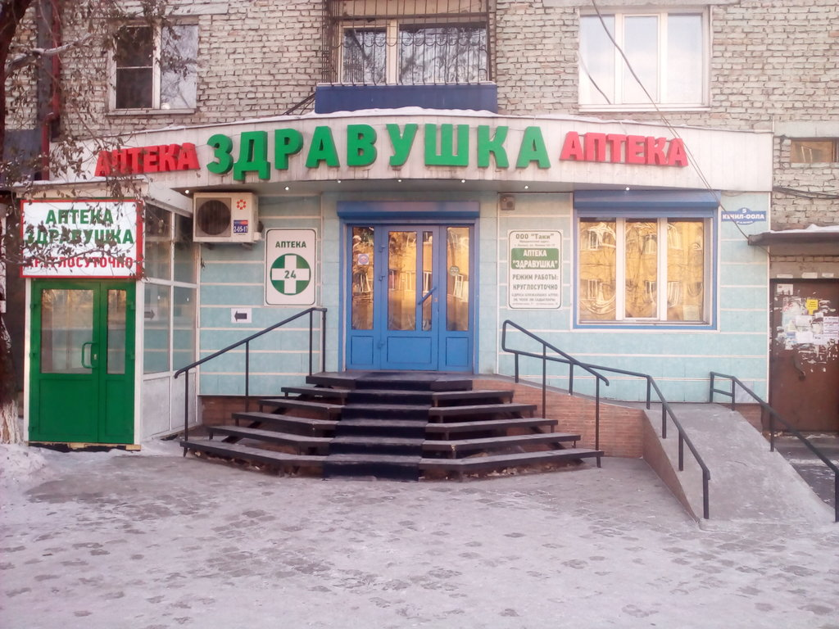
Форма: традиционная.
Тип: закрытый.
Режим работы: круглосуточно
Адрес: ул.Кечил-Оола, 5, г.Кызыл, Россия.
Аптека располагается в спальном районе города, рядом с остановкой общественного транспорта. Так же поблизости находятся детская поликлиника, детский сад, сеть стоматологических клиник, сеть супермаркетов и несколько продовольственных магазинов.

Основные категории посетителей аптеки:
- Мамы с детьми
- Люди старшего возраста
- Люди среднего возраста

Основная цель предприятия - удовлетворение потребностей населения и медицинских организаций в ЛС, ИМН, выполнение работ и оказание услуг в сфере фармацевтической деятельности.

В данной аптеке имеются следующие отделы:
- Отдел готовых ЛС;
- Отдел безрецептурного отпуска;
- Отдел ортопедии;
- Торговый зал;
- Комната отдыха персонала;
- Кабинет заведующей аптекой;
- Помещение для хранения средств для дезинфекции и уборочного инвентаря;
- Туалетная комната

2.Подъезд и вход в аптеку
Вход в аптеку оборудован пандусом, перилами и специальными резиновыми ковриками, что удобно для инвалидов( людей с нарушениями функций опорно-двигательного аппарата) и мам с колясками.
Перед входом в аптеку имеются приспособления для очистки обуви грязи.
Дверь в аптеке широкая, легко открывается, позволяя заходить женщинам с колясками, а также людям с ограниченными возможностями.
Рядом с аптекой находится просторная парковка, как для сотрудников аптеки, так и для посетителей аптеки.

3.Вывеска и наружняя реклама.
Вывеска находится над входом в аптеку,на ней зелеными буквами на белом фоне написано «Аптека Здравушка».Справа от входной двери имеется вывеска с названием аптеки и информацией о режиме работы, юридическим и фактическим адресом.
На здании аптеки имеются рекламный баннер и уличная вывеска. Аптека участвует в двух проектах: «Аптека.ру», «Спасибо от Сбербанка» - можно оплачивать 50% покупки товара бонусами по карте.

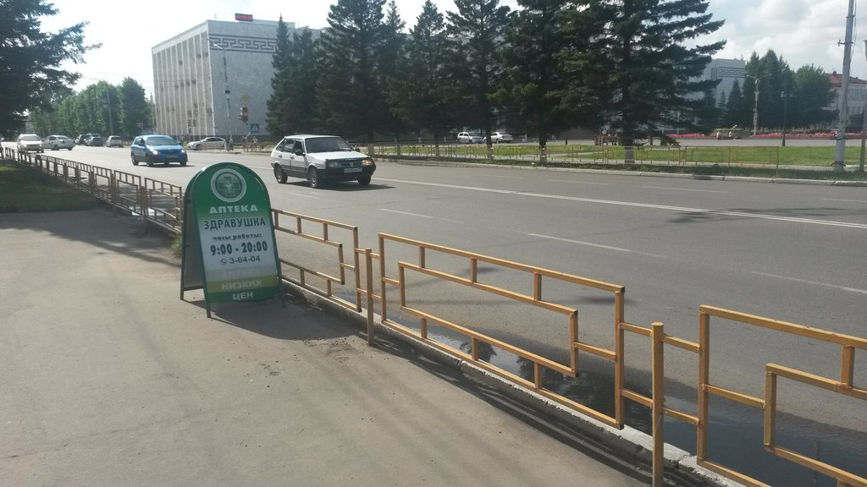
4. Торговый зал.
Торговый зал оформлен в трех цветах: белым, светло-зеленым и бежевым. Это теплые цвета обеспечивают приятную атмосферу уюта и чистоты аптеки.
В аптеке большие широкие окна, поэтому она очень хорошо освещена естественным светом, также имеется искусственное освещение, расположенные на потолках люминесцентные лампы. В торговом зале всегда играет тихая спокойная музыка.Пол выложен светлой плиткой (кафельной).В аптеке имеется уголок информации, место для отдыха посетителей(диван), а также место, где человек может самостоятельно измерить давление.
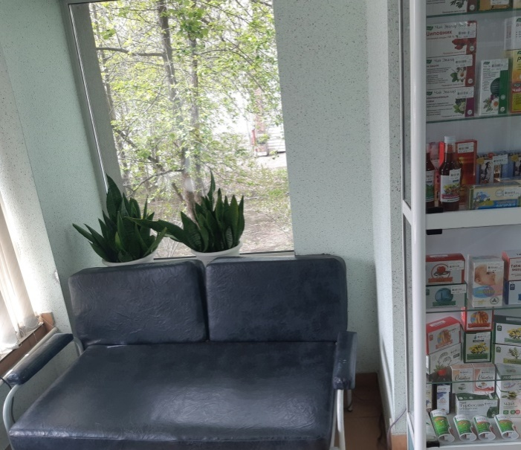

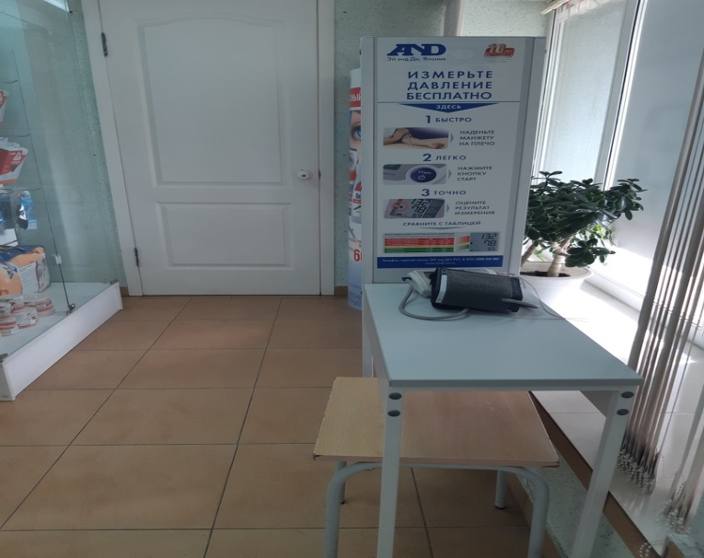

Тема № 11. Торговое оборудование аптеки.
Торговое оборудование аптеки:
1.Пристенные стеллажи
2.Классический прилавок
3.Закрытые витрины
4.Специальное оборудование
- Холодильное оборудование предназначенное для хранения детского питания, соков, воды.
- Подставки для размещения продукции.

Витрины в торговом зале всегда чистые и отвечают всем основным правилам оформления.
Высота витрин и стеллажей позволяет покупателю рассмотреть нужный ему товар.
Основная информация на упаковке легко читается, не закрывается другими упаковками и ценниками. На витринах соблюдается цветовая гамма, весь товар хорошо виден на светлом торгом оборудовании. Товары на витринах выложены вертикально и горизонтально. Массовая выкладка товара и наполненность витрин соблюдается, фармацевты всегда за этим следят.
Также в аптеке имеется зона для отдыха посетителей, там же можно измерить артериальное давление.
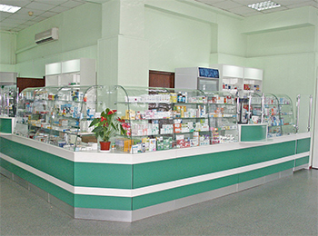

Тема № 12. Планировка торгового зала аптеки.
Организация торгового пространства.
Площадь торгового зала 44 кв. м. В торговом зале оборудованы рабочие места для отпуска готовых лекарств.
Торговый зал аптеки, хоть и небольшой, обеспечивает свободное передвижение и хорошую обозримость ассортимента. В торговом зале имеется две кассы, где люди могут приобретать товары, минуя очереди. Тип торгового оборудования – классический, используется закрытый тип выкладки товаров: витрины и пристенные стеллажи.
Установочная площадь
Установочная площадь – площадь, занятая под торговое оборудование.
Коэффициент установочной площади рассчитывается по формуле:
Кy= Sy/ Sт.з, где Sy- установочная площадь; Sт.з- площадь торгового зала.
Sт.з-44кв.м
Sy=14,47
Ку=14,47/44=0,33 или 0,33% (норма 0,25- 0,35)
Вывод: Коэффициент установочной площади равен 0,33 при норме 0,25-0,35. Это значит, что площадь торгового зала используется эффективно.

Схема торгового зала:

Касса
Зона отдыха
Место для измеренияАД
Вход

Горячая зона-
Теплая зона-
Холодная зона-
Ледяная зона-
«Горячая зона»- по правой стороне в начале покупательного потока. Посещают 70-90% покупателей.
Располагаются:
- Сезонные товары
- Товары участвующие в рекламных акциях
- Высокооборачиваемые товары
«Теплая зона»- центральная часть торгового зала в середине потока. Посещают 50-70% покупателей.
Располагаются:
- Товары импульсивного спроса
- Высокодоходные товары
«Холодная зона»- удаленная от входа и глаз посетителей. Посещают 20-30% покупателей.
Располагаются:
- Товары, имеющий небольшой, но стабильный спрос в аптеке.
«Ледяная зона»- наименьшая проходимость посетителей.

Тема № 13. Витрины. Типы витрин. Оформление витрин.
В аптеке имеются пристенные витрины закрытого вида.
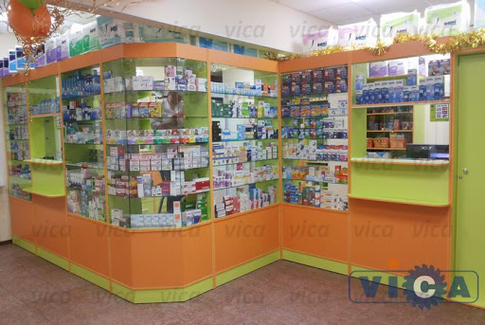
Товар представлен вдоль по всей длине полки на одном или двух уровнях-горизонтально.
Размещение товара производится различными способами:
- По фармакологическим группам
- По производителям
- Парафармацевтика

Способы представления товара на витрине в АП:
1. Горизонтальное. Использование «принцип пирамиды» - в центре препараты, дающие наибольшую прибыль, справа от лидера - более дорогие, слева - более дешевые.
2.Вертикальное. Используются «сильные» места -на уровне глаз и на уровне рук. «Слабые» - на уровне ног и на уровне шляпы.
3.Блочное.
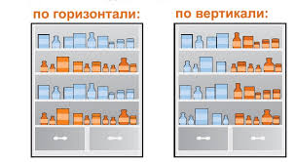
Рис.9-представление товара на витрине
Использование методов в аптеке:
- Доступность. Основная информация на упаковке легко читаема, не закрываться другими упаковками и ценниками. Использование подставок, горок.
- Приоритетные места.
- Уровень глаз. Размещены также товары, которые рассчитаны на детей, учитывается уровень глаз ребенка.
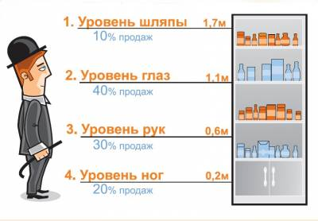
Рис.10-уровень глаз
- Мертвая зона. Нижние полки как наименее осматриваемые занимают крупные упаковки (например, детские подгузники) или товарный запас.
- Переключение внимания.
- Количество товаров в одном ряду, на одной витрине не превышает пяти.
- Группировка. Товар объединяется в группы по нескольким основаниям одновременно, по терапевтической группе, торговой марке, по виду товара, по способу применения (наружное, внутреннее) и т.д.
- Рубрикация. Для каждой группы товаров на полке витрины сделаны понятные, хорошо читаемые, выполненные в одном стиле рубрикаторы (надписи), которые понятны простому покупателю.
Рубрикаторы: «Обезболивающие», «Противовоспалительные», «Противопростудные», «Лекарственные травы», «Противогриппозные», «Гомеопатические лекарственные средства» и др.выделяют на витринк с помощью названия, например: «Здоровье женщины», «Для уставших ног», «Избавляемся от вредных привычек», «Аптечка в дорогу», «Аист прилетел»и др.
- Рядом с лидером продаж.
- Наполненность витрины. Отсутствие пустых витрин.

Товарная выкладка.

При оформлении витрин учитываются правила товарной выкладки:
- «Рядом с лидером продаж» - размещение препарата с самым ходовым товаром для увеличения продаж;
- «Бренд» - подразумевает выкладку всех наименований одного производителя или бреда (единым блоком);
- «Логическое представление товара» - совместное представление различных ассортиментных товарных групп, связанных с удовлетворением одной потребности;
- «Приоритетное место» - популярные товары или приносящие прибыль должны находиться на лучших местах витрин.
- «Фармакологическая группа» - выкладка товара по определенной фармакологической группе, независимо от производителя;
- По способу применения.

Тема № 14. Реклама в аптеке
В аптеке в качестве рекламы используют:
  - Шелфтокеры при расположении товара на витрине;
  - Шелфорганайзеры;
  - Муляжи;
  - Пакеты;
  - Листовки с рекламой безрецептурных препаратов;
  - Монетницы;
  - Наклейки;
  - Каталоги.

Реклама в аптеке размещается рядом с кассой, так же реклама располагается на местах выкладки товаров и в торговом зале.
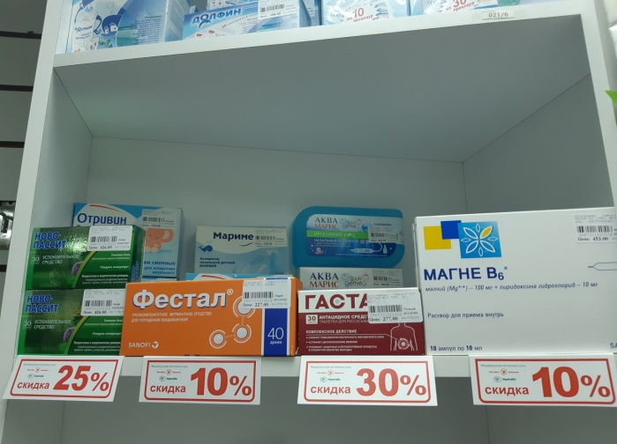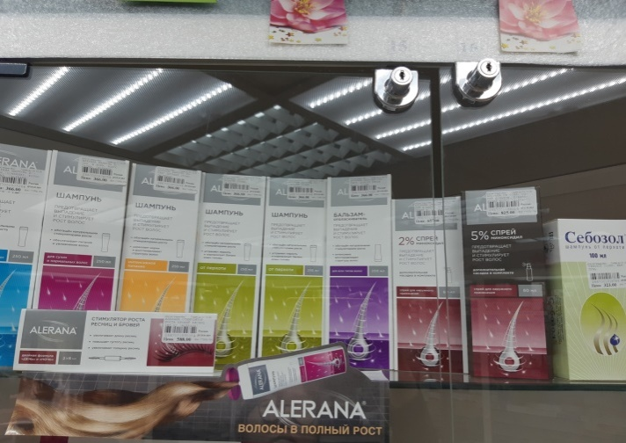

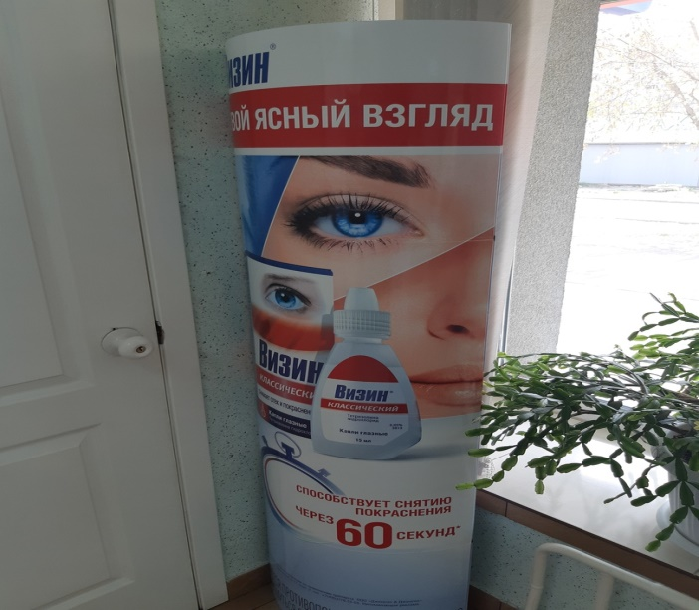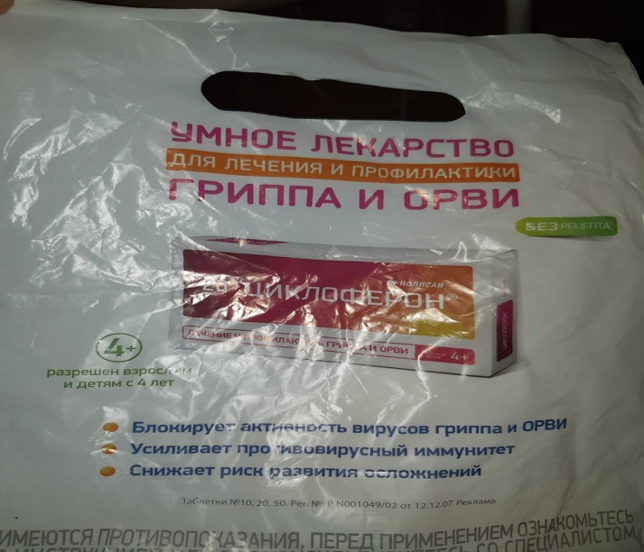

Делаю вывод, что аптека «Здравушка» соответствует всем требованиям и пунктам современного маркетинга.

ОТЧЕТ ПО ПРОИЗВОДСТВЕННОЙ ПРАКТИКЕ
Дондук-оол Даяны Григорьевны
Группа 201
Специальность 33.02.01 Фармация
Проходившего производственную практику «Отпуск лекарственных препаратов и товаров аптечного ассортимента» с 11.05.20 по 13.06.20 г
За время прохождения мною выполнены следующие объемы работ:

А. Цифровой отчет :
№ | Виды работ | Количество
1 | Анализ ассортимента лекарственных препаратов | 15
2 | Анализ ассортимента изделий медицинского назначения | 32
3 | Анализ ассортимента медицинских приборов и аппаратов | 9
4 | Анализ ассортимента гомеопатических лекарственных средств | 2
5 | Анализ ассортимента биологически-активных добавок | 3
6 | Анализ ассортимента минеральных вод | 3
7. | Анализ ассортимента парфюмерно-косметической продукции | 0
8. | Анализ ассортимента диетического питания | 0

Б. Текстовой отчет

Студент____________Дондук-оол Д.Г
_
(подпись) (ФИО)
Общий/непосредственный руководитель практики ___________ _______________
(подпись) (ФИО)
«____» _______________ 2020 г. М.п.

